**FACULDADE DE TECNOLOGIA DE COTIA**

Alberto Ribeiro, Eberte de Souza, Priscila Gomes,

Richard Guedes, Sibele Neves

**Projeto Interdisciplinar 1° Semestre**

Truiver: O melhor destino para sua carga.

|  |
| --- |
| **Vídeo de apresentação do Projeto Integrador**  <https://www.youtube.com/watch?v=8-XFYtVInC8>  **Repositório do Projeto Integrador**  <https://albertoriboli.github.io/Truiver_projeto_final/hometruiver.html> |

Cotia - SP

2022

**FACULDADE DE TECNOLOGIA DE COTIA**

**Projeto Interdisciplinar 1° Semestre**

Truiver: O melhor destino para sua carga.

Relatório Técnico-Científico do Projeto Integrador do 1° Semestre para o curso de Desenvolvimento de Software Multiplataforma da FACULDADE DE TECNOLOGIA DE COTIA (FATEC).

Cotia - SP

2022

RIBEIRO, Alberto; DE SOUZA, Eberte; GOMES, Priscila; GUEDES, Richard; NEVES, Sibele. **Projeto Interdisciplinar 1° Semestre: Truiver: O melhor destino para sua carga.** 00f. Relatório Técnico-Científico. Desenvolvimento de Software Multiplataforma – **FACULDADE DE TECNOLOGIA DE COTIA**. Professores: FERNANDES, Hamilton; SILVA, Mario; PESSOA, Vickybert.

**RESUMO**

Com o avanço da tecnologia, muitos setores de diversos segmentos foram beneficiados de forma surpreendente. A velocidade com que os setores se desenvolvem, fazem com que as empresas busquem alvos como velocidade de produção, prevenção de custos desnecessários, aumento exponencial de qualidade em seus produtos. Neste projeto abordaremos um setor onde o avanço do desenvolvimento na área mecânica em combinação com a área tecnológica pode beneficiar além das empresas e autônomos nos quesitos de economia em custos desnecessários, otimização de tempo, menor desgaste nos veículos, beneficia os operadores nos quesitos emocionais, fornecendo menos impactos negativos no dia a dia, disponibilidade de tempo e consequentemente aumento na qualidade de vida. O Truiver vem com a proposta do foco em nossos caminhoneiros que todos os dias atuam em diversos setores, levando e trazendo desde insumos tecnológicos, alimentos, combustíveis e até mesmo em suas autonomias, os atendimentos de fretes e entregas por demanda em nossas residências. O principal objetivo é a otimização e direcionamento correto de nossos parceiros caminhoneiros nas estradas que seu tipo e categoria de caminhão possa percorrer, levando em conta seu peso, altura, comprimento, placa entre outras características que o sistema usará para definir seu melhor trajeto. Esperamos com a ajuda da comunidade contribuir de certa forma para a melhora do setor.

**PALAVRAS-CHAVE:** GPS; Otimização; Rotas; Entregas; Caminhão.

**LISTA DE TABELAS**

Tabela 1 - BrainStorming 11

Tabela 2 – Requisitos de Usuarios 12

Tabela 3 – Requisitos Funcionais 13

Tabela 4 – Requisitos Não Funcionais 14

Tabela 5 – Regras de Negocios 15

**LISTA DE ILUSTRAÇÕES**

Figura 1 – MER Conceitual 25

Figura 2 – MER Lógico 26

Figura 3 – Arquitetura de Componentes 27

Figura 4 - Roadmap 29

Figura 5 - Trello 31

Figura 6 - Mural.co 32

Figura 7 - Microsoft Teams 32

Figura 8 - Grupo do WhatsApp 33

Figura 9 - OneDrive do Projeto 34

Figura 10 - Figma 34

Figura 11 - Visual Studio Code 35

Figura 12 - BrModelo 35

Figura 13 - Algoritmo de Inteligência Coletiva 39

Figura 14 - Diagrama de Casos de Uso 39

Figura 15 - UX Canvas 40

Figura 16- Mural.co - Desenvolvimento do Card Sorting 41

Figura 17 - Cards com dados iniciais 42

Figura 18 - Cards com categorias Custos, Alimentação e Características 42

Figura 19 - Cards com categorias Mecânico, como gerar emprego, publico alvo e prevenção de risco 43

Figura 20 - Cards com categorias ambiente, monetização, apps relacionados, plataformas, nomes. 43

Figura 21 - Cards com cores do projeto 44

Figura 22 - Survio Pergunta 1..................................................................................................45

Figura 23 - Survio Pergunta 2 45

Figura 24 - Survio Pergunta 3 45

Figura 25 - Survio Pergunta 4 45

Figura 26 - Survio Pergunta 5 45

Figura 27 - Survio Pergunta 6 45

Figura 28 - Survio Pergunta 7 46

Figura 29 - Survio Pergunta 8 46

Figura 30 - Survio Pergunta 9 46

Figura 31 - Survio Pergunta 10 46

Figura 32 - Survio Pergunta 11 46

Figura 33 - Survio Pergunta 12 46

Figura 34 - Survio Pergunta 13 47

Figura 35 - Survio Pergunta 14 47

Figura 36 - Survio Pergunta 15 47

Figura 37 - Survio Total de Acessos 47

Figura 38 - Survio Histórico de Visitas 47

Figura 39 - Survio Fontes de Visitas ........................................................................................47

Figura 40 - Survio Tempo Médio de Realização 48

Figura 41 - Personas 48

Figura 42 - Paleta de Cores Hexa 49

Figura 43 - Cor #13Db80 49

Figura 44 - Cor #423b99 49

Figura 45 - Cor #5954a6 50

Figura 46 - Cor ##716CB2 50

Figura 47 - Cor #E7E6F2 50

Figura 48 - Cor #FFFFFF 50

Figura 49 - Fonte Chau Philomene One 51

Figura 50 - Números e letras min. Chau Philomene 51

Figura 51 - Letras Maiúsc. e Símbolos Chau Philomene 52

Figura 52 - Foto do 8 Steaps 53

Figura 53 – Telas Caminhoneiro e Empresa 54

Figura 54 – Telas Empresa 54

Figura 55 – Telas Empresa 55

Figura 56 – Tela Inicial 55

Figura 57 – Tela Escolha Perfil 55

Figura 58 – Tela Login 55

Figura 59 – Tela Dados Cadastrais 56

Figura 60 – Tela Senha e Foto 56

Figura 61 – Tela Foto Caminhão 56

Figura 62 – Tela Confirmação de Dados 56

Figura 63 – Tela Escolha Função 56

Figura 64 – Tela Inicial GPS 56

Figura 65 – Tela Frete 57

Figura 66 – Tela Verificar Rota 57

Figura 67 – Tela Escolha Rota 57

Figura 68 – Tela Fretes Agendados 57

Figura 69 – Tela Frete Recebido 57

Figura 70 – Tela GPS 57

Figura 71 – Tela Cadastro Transportadora 58

Figura 72 – Tela Cadastro Frete 58

Figura 73 - Tela Cadastro Frete 58

Figura 74 – Tela Avaliação Motorista 58

Figura 75 – Apresentação Aplicativo 58

Figura 76 – Apresentação Aplicativo 59

Figura 77 – Aplicativo em Stand 59

Figura 78 – Aplicativo em Stand 59

Figura 79 – Home Site Truiver 60

Figura 80 – Sessão Sobre Site Truiver 61

Figura 81 – Sessão Login Site Truiver 61

Figura 82 – Sessão Cadastro Site Tuive 62

Sumário

1. INTRODUÇÃO 7

2. DESENVOLVIMENTO 9

2.1 Objetivos 9

2.2. Justificativa e delimitação do problema 9

2. 3. Fundamentação teórica 10

2.4. Elicitação dos Requisitos 11

2.4.1 Brainstorming 12

2.4.2 requisitos dos usuários 13

2.4.3 requisitos funcionais 14

2.4.4 requisitos não funcionais 22

2.4.5 REQUISITO EXTRA 23

2.4.6 REGRAS DE NEGÓCIOS 23

2.5. MODELAGEM DE BANCO DE DADOS 24

2.5.1 Modelo Entidade Relacionamento - Conceitual 25

2.5.2 Modelo Entidade Relacionamento - Lógico 26

2.6 Arquitetura de Componentes Visão Geral 26

2.7 METODOLOGIA DE GESTÃO DO PROJETO 26

2.7.1 Metodologia de Desenvolvimento 27

2.7.1.1 RoadMap do Projeto Truiver 28

2.7.1.2 Desenvolvimento Ágil 29

2.7.1.3 Metodologia Kanban 30

2.7.1.4 trello 30

2.7.1.5 mural.co 31

2.7.1.6 whats app e microsoft teams 32

2.7.1.7 armaz. e vers. – onedrive e github 33

2.7.1.8 figma 34

2.7.1.9 visual studio code 34

2.7.1.10 BRMODELO 35

2.7.2 Desafios Técnicos Apresentados 36

2.7.3 Possíveis API`s Parceiras 37

2.7.4 Algoritmos de Inteligência Coletiva 38

2.7.5 Diagrama de Caso de Uso 39

2.8 UXCANVAS 40

2.9 Estrutura de organização de produto 40

2.9.1 Card Sorting 41

2.9.2 personas 44

2.10 Estudo das Cores 48

2.11 Família Tipográfica 51

3. RESULTADOS 52

3.1. Solução inicial 52

3.2. Solução Final – PROTOTIPAÇÃO MOBILE 54

3.3. Solução Final – PROTOTIPAÇÃO WEB 63

4. CONCLUSÃO 63

REFERÊNCIAS 64

# INTRODUÇÃO

Motoristas de caminhões estão por todo o país, levando carga de Norte à Sul, Nordeste à Centro-oeste e passando por Sudeste, mas nem sempre conhecem todas as rotas e suas restrições (como por exemplo; caminhões não podem transitar em vias e áreas de pedestres, em faixas e pistas exclusivas de ônibus, em túneis, viadutos, pontes e outras vias que estejam sinalizadas com restrição ao caminhão.).

Para se locomover por estradas desconhecidas é preciso de algo que ajude a conhecer, então é comum usarem aplicativos de rotas, mas alguns aplicativos de localização não ajudam nossos amigos caminhoneiros, acabam indicando rotas que não podem ser seguidas por questões como peso, tamanho, eixo e até placa (em determinado momento do dia).

Pensando nisso desenvolveremos um aplicativo que tem como objetivo otimizar rotas, para que um motorista possa ter um melhor planejamento de suas entregas, possibilitando mais de uma entrega em uma mesma rota, pensando em viagens mais curtas. E para viagens de longa distância a oferta do frete, onde o motorista pode ofertar seus serviços de entrega e uma empresa, devidamente cadastrada no site, pode divulgar seus produtos a serem fretados, fazendo com que o caminhoneiro ganhe mais tempo, agilidade e dinheiro. O aplicativo tem foco cem por cento em veículos de grande porte, já que aplicativos semelhantes atendem bem os de pequeno porte. A ideia do grupo é melhorar o que já temos no mercado.

O objetivo é ter em várias plataformas, mas sendo dividida por tipo de cadastramentos (Empresa e Caminhoneiro). Pensando nas empresas, teremos além do aplicativo, onde também serão divulgadas as possibilidades de frente, um chat (*WhatsApp*) que facilite a comunicação entre as partes e um site, no caso dos caminhoneiros, o aplicativo funciona em *android* e *ios*.

# 2. DESENVOLVIMENTO

## **2.1 Objetivos**

O objetivo do nosso trabalho é a criação de uma aplicação que facilite o trânsito de veículos de grande porte, como caminhões, carretas, entre outros, em grandes ou pequenas cidades, como por exemplo São Paulo.

O aplicativo tem foco cem por cento em veículos de grande porte, já que hoje, já temos um aplicativo semelhante que atende bem veículos de porte menores.

A ideia do grupo é melhorar o que já temos no mercado, como exemplo o Google Maps. Que até tem uma opção para ônibus, mas para o nosso público-alvo, que são os caminhões, não.

Além disso, otimizar rotas, para que um motorista possa ter um melhor planejamento de suas entregas, possibilitando mais de uma entrega em uma mesma rota, pensando em viagens mais curtas.

E para viagens de longa distância a oferta do frete. Onde o motorista pode ofertar seus serviços de entrega. Uma empresa, devidamente cadastrada no site, pode divulgar seus produtos a serem fretados. Fazendo com que o caminhoneiro ganhe mais tempo, agilidade e dinheiro.

No caso dos caminhoneiros, o aplicativo funciona em Android e iOS. Um aplicativo com cadastro do motorista e veículo. Esse, com especificações como tipo de carga que transporta, peso suportado, para facilitar a possibilidade de novos fretes.

Pensando nas empresas, teremos além do aplicativo, onde também serão divulgadas as possibilidades de fretes, um chat (*WhatsApp*) que facilite a comunicação entre as partes, e um site, com as mesmas informações do aplicativo.

## **2.2. Justificativa e delimitação do problema**

Público-alvo:

Motorista de veículos de grande porte.

Empresas com ofertas de frete para veículos de grande porte.

Problema:

Conforme matéria do Bom Dia SP, (2022):

**“Vídeo mostra momento em que caminhão atinge sinalização e entala no Túnel Ayrton Senna”**

**“Motorista desrespeitou a barreira que estabelece o limite de altura e prosseguiu com a entrada na estrutura. Ele disse que não conhece a capital paulista e que foi orientado pelo GPS a entrar no túnel.** ”

Já nos deparamos em algum momento com esse tipo de notícia. Que além de gerar prejuízos financeiros a cidade, como neste caso. Que foram necessárias as trocas de pelo menos 50 luminárias. Gerou a população insatisfação e atraso na vida dos usuários, além de uma infração grave ao motorista, com 5 pontos na CNH e o custo financeiro de R$195,23.

  Mas como melhorar essa situação?

Solução: O motorista deste caso, informou em entrevista que viajava do Rio de Janeiro com destino a Porto Alegre, e que o GPS que utilizava orientou aquele caminho.

A ideia do Truiver é que essas situações não ocorram mais, pois o GPS do aplicativo terá mais informações e essas mais relevantes aos usuários do nosso aplicativo.

Neste caso em específico, o motorista seria orientado a utilizar outra via que comportasse o seu veículo e mesmo que seguisse com o caminho errado, seria notificado que o veículo que utiliza não era permitido transitar naquela via.

Além disso, fazendo o caminho correto, sem prejuízos de tempo e dinheiro, o motorista chegaria à cidade destino, podendo já conseguir um frete compatível com o retorno a sua cidade de origem.

## **2.** **3. Fundamentação teórica**

A logística urbana é o segmento final das cadeias produtivas, pois é nas cidades onde se concentra a maior parte da população que consome os produtos. As restrições surgiram como uma necessidade de atender as demandas do comércio e serviços urbanos sem afetar a qualidade de vida e mobilidade dos cidadãos, procurando reduzir congestionamentos e poluição ambiental. Atualmente, todas as regiões metropolitanas possuem este tipo de controle que é definida por setores e por horários em que se permite a carga e descarga de produtos.

Atualmente, a maioria dos grandes centros urbanos tem restrição de circulação para caminhões. Um estudo feito pela CNT aponta que em 40% dos municípios de sete das principais regiões metropolitanas brasileiras, os transportadores encontram restrições aos caminhões. Metade dessas proibições se estende 24 horas por dia. A maior quantidade de restrições em período integral se dá em ruas e avenidas de Belo Horizonte/MG (81%); Porto Alegre/RS (70,6%) e Recife/PE (60%). Porém, existem regras diferentes e é preciso saber quais são as que estão valendo em cada cidade e setor onde você tenha que fazer entregas. Alguns tipos de restrições são:

**Restrição de Circulação**: nas áreas demarcadas por placas o fluxo de caminhões é proibido.

**Restrição de Carga e Descarga**: deve-se seguir o horário estipulado na cidade para carregar e descarregar o caminhão.

**Restrição de Estacionamento**: proibido estacionar, carregar ou descarregar na rua sinalizada.

Segundo o Código de Trânsito Brasileiro – CTB, instituído pela Lei nº 9.503, de 23 de setembro de 1997, a operação de carga ou descarga será regulamentada pelo órgão ou pela entidade com circunscrição sobre a via. Além do respeito aos horários, o carregamento ou entrega devem ser feitos pelo tempo estritamente necessário para isso. O planejamento, regulamentação e fiscalização da circulação de caminhões em horário controlado compete aos órgãos de trânsito municipais.

Pensando nesse tipo de dificuldade, a proposta vem com sentido e foco no auxílio aos profissionais dependentes desses percursos muitas vezes restritos em diversos âmbitos.

## **2.4. Elicitação dos Requisitos**

“Elicitação de requisitos é uma fase do projeto onde são extraídas informações do cliente sobre o que ele deseja que seja construído. É a fase em que o profissional de TI entende a necessidade do cliente e o orienta. É o momento de conversa com o usuário, de sentimento sobre o que este espera que seja entregue a ele. ” (DEVMEDIA, 2022).

Adentramos em uma das divisões bases do projeto. Vimos o quão importante e o quanto pode facilitar o andamento do projeto e o investimento com chances de sucesso em uma elicitação de requisitos bem estruturada.

Durante a estruturação de nosso projeto, identificamos o quão extenso pode ser a área de atuação e demos ênfase ao foco em itens específicos e com maior dificuldade da demanda de usuários interessadas. Devido ao estilo de projeto, isso é, o desenvolvimento do projeto para usuários que ainda irão se interessar e aí sim serem futuros parceiros, entendemos que, devemos apresentar o projeto pronto para a comunidade e após isso, trabalhar de forma contínua para sua melhoria. Devido a essa estrutura, trabalhamos na base de informações existentes cedidas pela comunidade através de pesquisas para daí sim elicitarmos os requisitos conforme julgamos necessários.

Usamos a técnica de Brainstorming, uma vez que coletamos o maior número de opções de diferentes membros do grupo, sem avaliações neste primeiro momento para adquirirmos o maior número de possíveis requisitos.

Segue documentação referente ao item descrito acima.

**2.4.1 Brainstorming**

“O Brainstorming é uma dinâmica de grupo que é usada em várias empresas como uma técnica para resolver problemas específicos, para desenvolver novas ideias ou projetos, para juntar informação e para estimular o pensamento criativo. ” (Significados,2022).

|  |  |  |  |  |
| --- | --- | --- | --- | --- |
| BRAINSTORMING | | | | |
| 19/09/2022 à 23/09/2022 | Entre os intervalos das aulas | | Presencial | |
| Participantes |  | | | |
| Alberto Ribeiro | | | | |
| Eberte de Souza | | | | |
| Priscila Gomes | | | | |
| Richard Guedes | | | | |
| Sibele Santos das Neves | | | | |
| Assunto: Elicitação de Requisitos Funcionais, Não-Funcionais, Regras de Negócios | | | |
| O que foi feito: | | Em pequenas reuniões, fizemos o levantamento dos requisitos funcionais, não funcionais e regras de negócio baseadas na necessidade da demanda estudada. | |
| Como foi feito: | | Foi feito através do estudo de principais necessidades que não eram supridas pelos aplicativos existentes no mercado. | |
| Porque foi feito: | | Devido à falta de funcionalidades dos aplicativos existentes, o profissional muitas vezes ficava sem opções para resolução de seus problemas. | |
| Onde foi feito: | | Polo da Fatec em Cotia/SP. | |
| Quem fará: | | Os alunos integrantes do grupo. | |

Tabela 1 - BrainStorming

**2.4.2 Requisitos dos Usuários**

Sendo assim estruturamos e definimos os requisitos de usuários listados abaixo:

“Requisitos de usuários são requisitos de mais alto nível, escritos por usuários, normalmente em linguagem natural e sem entrar em detalhes técnicos. ” (Engenharia de Software Moderna, 2022)

|  |  |  |
| --- | --- | --- |
| **REQUISITOS DE USUÁRIOS** | | |
| Identificador | Descrição | Prioridade | |
| UR01 | Eu como motorista, quero poder confiar na rota que o aplicativo me fornece. | Must Have | |
| UR02 | Eu como motorista, quero que o sistema me dê opções de rotas para que possa escolher a que mais me familiarizo | Must Have | |
| UR03 | Eu como motorista, quero que o aplicativo me mostre o quanto vou gastar de pedágio e valor aproximado de gasto de combustível baseados no perfil do meu caminhão. | Must Have | |
| UR04 | Eu como motorista, gostaria que o aplicativo me lembrasse de alguns compromissos como manutenções periódicas do caminhão ou vencimento de documentos | Must Have | |
| UR05 | Eu como motorista gostaria que o aplicativo me lembrasse de radares próximos na estrada em que eu estiver | Must Have | |
| UR06 | Eu como motorista, gostaria que, quando eu tivesse mais de uma entrega, o aplicativo me direciona-se de forma que eu economizasse combustível priorizando as entregas por menor distância | Must Have | |

Tabela 2 - Requisitos dos Usuários

**2.4.3 Requisitos Funcionais**

“Os requisitos funcionais são todos os problemas e necessidades que devem ser atendidos e resolvidos pelo software por meio de funções ou serviços”. (CUNHA, 2022).

Baseados nos requisitos de usuário, gera-se através de filtros e estudos os requisitos funcionais que irão dar base ao desenho e arquitetura do sistema e aplicativo. A importância da estruturação, reforça que o planejamento de qualquer projeto evita perda de tempo, foco e desgaste durante a sua execução. Utilizando o método Moscow para definir a prioridade dos itens dos requisitos funcionais em questão, com o complemento da ferramenta 5wh1 para que possamos definir de forma estruturada o papel e tarefa de cada requisito. A seguir a documentação dos requisitos funcionais:

|  |  |  |
| --- | --- | --- |
| **REQUISITOS FUNCIONAIS** | | |
| ***Identificador*** | ***Nome*** | ***Prioridade*** |
| **#RF01** | **Alerta de rodízio** | **Must Have** |
| **Descrição** | O sistema deve alertar sobre área de rodízio e o dia vigente do rodízio da placa. | |
| **Entradas e Pré-condições** | O Usuário deve possuir a placa do veículo cadastrada; Deve estar conectado à internet. | |
| **Saídas e Pós-Condições** | Será exibido dentre as rotas apresentadas, rotas que evitem zonas restritas por motivo de rodízio de placas. | |
| **Fluxo de Eventos** | 1. O usuário definirá um destino 2. O sistema avaliará os requisitos para escolha das sugestões das rotas. 3. O sistema priorizará o requisito de evitar rotas com restrição de rodízio. 4. O sistema retornará a rota que atende os requisitos. | |
| ***Identificador*** | ***Nome*** | ***Prioridade*** |
| **#RF02** | **Análise da Validade de Documentos** | **Could Have** |
| **Descrição** | O aplicativo deve alertar sobre os vencimentos e renovações de documentos pertinentes ao motorista e caminhão | |
| **Entradas e Pré-condições** | O usuário deve ter seus documentos cadastrados corretamente; O usuário deve ter os documentos do veículo cadastrados corretamente; O usuário deve estar conectado na internet. | |
| **Saídas e Pós-Condições** | O aplicativo retornará um alerta caso algum documento cadastrado esteja próximo do vencimento ou caso já esteja vencido; O sistema apresentará um “Push”, e marcará uma notificação dentro do aplicativo. | |
| **Fluxo de Eventos** | 1. A cada início de dia o sistema analisará os documentos. 2. Se estiverem vencidos, um Push será exibido na tela e na aba de notificações na aplicação. 3. Os documentos quando renovados, deverão ser atualizados no cadastro dentro do aplicativo. | |
| ***Identificador*** | ***Nome*** | ***Prioridade*** |
| **#RF03** | **Alerta sobre radares** | **Must Have** |
| **Descrição** | O sistema deve alertar sobre radares próximos quando o veículo estiver em direção ao mesmo, | |
| **Entradas e Pré-condições** | O usuário deve estar com o aplicativo aberto; O usuário deve ter acesso a internet; O GPS deve estar ativo e com permissão concedida para o acesso do aplicativo; Se as notificações de áudio estiverem ativas, o aplicativo deverá emitir alertas sonoros. | |
| **Saídas e Pós-Condições** | Um alerta aparecerá no mapa com uma pequena animação informando sobre o radar que estiver próximo; Caso as notificações sonoras estiverem ativas, o aplicativo também emitirá um alerta sonoro; O alerta será emitido quando o veículo se dirigir em direção ao radar, a 300mts os alertas serão disparados. | |
| **Fluxo de Eventos** | 1. Através de API do mapa, o sistema fará a verificação de acordo com a posição atual do usuário, emitirá uma notificação na tela informando sobre o radar próximo 2. O sistema emitirá alerta sonoro caso. 3. Após passar pelo radar, a notificação se extinguirá. | |
| ***Identificador*** | ***Nome*** | ***Prioridade*** |
| **#RF04** | **Cadastro das qualificações caminhão** | **Must Have** |
| **Descrição** | O sistema deve exigir o cadastro das qualificações e características do caminhão. | |
| **Entradas e Pré-condições** | O usuário deverá acessar o aplicativo; O usuário deverá possuir acesso à internet; O usuário deverá estar de posse de documentos, digitais ou físicos, com as alterações solicitadas. | |
| **Saídas e Pós-Condições** | O perfil com dados cadastrais será atualizado, com a condição de aprovação da equipe interna analisando as alterações solicitadas; Notificação via Push e via aplicativo será enviada com o status da solicitação. | |
| **Fluxo de Eventos** | 1. O usuário deve acessar o aplicativo. 2. O usuário deve preencher os dados requeridos na aba Dados do motorista e especificações do caminhão. 3. Caso o usuário já possua cadastro, deverá acessar a tela de Cadastro, dentro do seu perfil, e editar os dados existentes. 4. O aplicativo, em ambas as situações (Item 2 ou 3), solicitará o envio de anexo do documento que tenha as alterações solicitadas. 5. Após análise da solicitação e documentos pela equipe interna, o usuário será notificado via Push e notificação via aplicativo. | |
| ***Identificador*** | ***Nome*** | ***Prioridade*** |
| **#RF05** | **Cálculo do valor gasto em pedágio** | **Must Have** |
| **Descrição** | O Sistema deve calcular o valor gasto em pedágio, exibindo durante a escolha de rota do usuário para o destino informado. | |
| **Entradas e Pré-condições** | RF04 devidamente atendido; O usuário deverá estar com o aplicativo aberto; O usuário deverá ter acesso a internet; O usuário deverá ter solicitado rota para um destino de sua escolha; a documentação e configuração da API deverá estar funcional. | |
| **Saídas e Pós-Condições** | Será exibido na tela durante a escolha de rota para o destino informado, o sistema deverá informar para cada rota diferente, os diferentes valores e quantidades de pedágio que o usuário, caso escolha a rota, deverá custear. O aplicativo deverá apresentar o progresso do valor e quantidades de pedágios custeados durante a rota, informando os remanescentes. | |
| **Fluxo de Eventos** | 1. O usuário abre o aplicativo. 2. O usuário escolhe um destino. 3. O aplicativo exibe as opções de rota para o destino escolhido. 4. Para cada destino escolhido, o sistema deverá exibir a quantidade de pedágios e o valor que o usuário deverá custear. | |
| ***Identificador*** | ***Nome*** | ***Prioridade*** |
| **#RF06** | **Cálculo da quantidade aproximada de combustível** | **Should Have** |
| **Descrição** | O sistema deve calcular a quantidade aproximada gasta em combustível | |
| **Entradas e Pré-condições** | RF04 devidamente atendido; O usuário deverá estar com o aplicativo aberto; O usuário deverá ter acesso a internet; O usuário deverá ter solicitado rota para um destino de sua escolha; | |
| **Saídas e Pós-Condições** | Será exibido na tela durante a escolha de rota para o destino informado, o sistema deverá informar para cada rota diferente, o cálculo aproximado de combustível que será gasto. | |
| **Fluxo de Eventos** | 1. O usuário abre o aplicativo. 2. O usuário escolhe um destino. 3. O aplicativo exibe as opções de rota para o destino escolhido. 4. Para cada destino escolhido, o sistema deverá exibir a quantidade de pedágios e o valor que o usuário deverá custear. | |
| ***Identificador*** | ***Nome*** | ***Prioridade*** |
| **#RF07** | **O aplicativo solicitará feedbacks e avaliações sobre os trajetos sugeridos** | **Must Have** |
| **Descrição** | O aplicativo solicitará feedbacks e avaliações sobre os trajetos sugeridos para que o sistema tenha uma autoaprendizagem, e possa melhorar e se tornar cada vez mais funcional com o feedback e participação dos usuários. | |
| **Entradas e Pré-condições** | O usuário deverá estar com o aplicativo aberto e com uma rota iniciada; O usuário deverá ter acesso a internet; O tempo estimado de rota, será calculado via API, caso o mesmo esteja fora do prazo de tempo, uma notificação será exibida perguntando ao usuário o motivo da desaceleração ou do possível atraso. Aleatoriamente e periodicamente, o sistema perguntará ao usuário sobre estados ou qualidade de vias para melhora na indicação de rotas. | |
| **Saídas e Pós-Condições** | O sistema coletará os feedbacks dos usuários, gerando dados para melhoras em percursos e sugestões de futuras rotas; O sistema notificará outros motoristas que irão passar pela rota e exibirá os feedbacks relevantes para possível alerta a outros motoristas. | |
| **Fluxo de Eventos** | 1. O usuário abre o aplicativo. 2. O usuário escolhe um destino. 3. O aplicativo exibe as opções de rota para o destino escolhido. 4. O usuário inicia a rota e se dirige ao destino informado. 5. Durante o percurso, casa o sistema identifique um possível atraso ou possível anomalia no percurso, exibe uma notificação em forma de escolha do motivo do possível atraso. 6. O sistema analisa a resposta fornecida, caso seja relevante, cria um alerta para motoristas que possivelmente passarão pela mesma rota | |
| ***Identificador*** | ***Nome*** | ***Prioridade*** |
| **#RF08** | **Cadastro Completo do Motorista** | **Must Have** |
| **Descrição** | O sistema deve exigir o cadastro das qualificações e documentações do motorista. | |
| **Entradas e Pré-condições** | O usuário deverá acessar o aplicativo; O usuário deverá possuir acesso a internet; O usuário deverá estar de posse de documentos, digitais ou físicos, com as alterações solicitadas. | |
| **Saídas e Pós-Condições** | O perfil com dados cadastrais será atualizado, com a condição de aprovação da equipe interna analisando as alterações solicitadas; Notificação via Push e via aplicativo será enviada com o status da solicitação. | |
| **Fluxo de Eventos** | 1. O usuário deve acessar o aplicativo. 2. O usuário deve preencher os dados requeridos na aba Dados do motorista. 3. Caso o usuário já possua cadastro, deverá acessar a tela de Cadastro, dentro do seu perfil, e editar os dados existentes. 4. O aplicativo, em ambas as situações (Item 2 ou 3), solicitará o envio de anexo do documento que tenha as alterações solicitadas. 5. Após análise da solicitação e documentos pela equipe interna, o usuário será notificado via Push e notificação via aplicativo. | |
| ***Identificador*** | ***Nome*** | ***Prioridade*** |
| **#RF09** | **Cadastro da Empresa** | **Must Have** |
| **Descrição** | O sistema deve solicitar o cadastro completo da empresa | |
| **Entradas e Pré-condições** | A empresa deve ter acesso à Internet; deve acessar o Perfil Empresa no cadastro do aplicativo; A empresa deve anexar os documentos comprobatórios. | |
| **Saídas e Pós-Condições** | O cadastro da empresa será feito e analisado pela equipe interna. Se aprovado, o acesso ao sistema de cadastro de fretes será liberado e a mesma terá permissão para o cadastro de ofertas de fretes. | |
| **Fluxo de Eventos** | 1. A Empresa deve acessar o aplicativo. 2. A Empresa deve optar pelo perfil de empresa. 3. A Empresa deve preencher as informações anexando os documentos requeridos 4. A equipe interna deverá analisar e averiguar a autenticidade das informações. 5. Se aprovado, o acesso ao sistema será liberado para a empresa. | |
| ***Identificador*** | ***Nome*** | ***Prioridade*** |
| **#RF10** | **Otimização de Rotas e Paradas** | **Must Have** |
| **Descrição** | O sistema deve otimizar a rota geral quando o motorista tiver mais de uma parada, priorizando “permissão para trafegar”, seguido de rota mais rápida ou mais curta. | |
| **Entradas e Pré-condições** | O usuário deve acessar o aplicativo; O usuário deve estar conectado à internet; o usuário deve conceder permissão para uso do GPS no dispositivo; O usuário deve cadastrar os destinos e paradas no aplicativo; Os RF04 e RF08 devem ser devidamente atendidos. | |
| **Saídas e Pós-Condições** | Após cadastro dos destinos e paradas, o aplicativo deve ser capaz de, baseado nas informações cadastradas, direcionar o usuário para o percurso mais rápido entre as paradas. As regras anteriores se aplicam, então ao início de cada novo destino, o sistema deve informar as três opções de rotas para escolha do usuário. | |
| **Fluxo de Eventos** | 1. O usuário deve acessar o aplicativo. 2. O usuário deve possuir cadastro devidamente preenchido e especificações do caminhão devidamente informadas. 3. O usuário deve cadastrar os destinos e paradas. 4. O sistema deverá fazer o cálculo da sequência de percurso onde o motorista economizara tempo e combustível. 5. A cada destino, o sistema deve apresentar três opções de rota assim como informado nos requisitos anteriores, baseados nas especificações do caminhão cadastrado. | |
| ***Identificador*** | ***Nome*** | ***Prioridade*** |
| **#RF11** | **Recebimento de Ofertas de Fretes** | **Should Have** |
| **Descrição** | O tipo de carga possível pelo motorista deve ser filtrado para possíveis ofertas de fretes | |
| **Entradas e Pré-condições** | Os RF04, RF08 e RF09 devem ser devidamente atendidos; O usuário deve estar conectado à internet; O usuário deve estar logado no aplicativo; O usuário deve estar com status disponível no aplicativo. | |
| **Saídas e Pós-Condições** | O usuário, caso atendido todos os requisitos solicitados pela empresa ofertante, deve receber uma notificação informando a oferta do frete e que se encaixa no perfil foi cadastrado no sistema, caso aprove a oferta, a empresa será informada, e maiores informações serão repassadas. Caso a oferta for negada, o sistema deve procurar o próximo motoristas que atenda aos requisitos para o frete. | |
| **Fluxo de Eventos** | ***#Empresa:***   1. A empresa deve acessar o sistema. 2. A empresa deve estar logada no sistema. 3. A empresa deve acessar a opção de cadastro de ofertas de fretes. 4. A empresa deve preencher todos os dados relevantes e confirmar. 5. Caso um motorista aceite a oferta, a empresa recebe uma notificação para o fornecimento de maiores informações.   ***#Usuário:***   1. O usuário deve acessar o sistema. 2. O usuário deve logar no sistema. 3. O usuário deve alterar o status de recebimento de ofertas para disponível. 4. Ao receber a notificação e analisar a mesma, deve ser escolhido entre “aceitar oferta” ou “recusar oferta”. 5. Se escolhido “aceitar oferta”, maiores informações serão repassadas, e motorista e empresa trocarão contatos. 6. Se escolhido “recusar oferta”, a oferta desaparecera da tela do motorista e o sistema procurara o motorista mais próximo que se encaixe nos requisitos. | |
| ***Identificador*** | ***Nome*** | ***Prioridade*** |
| **#RF12** | **Opções de Rotas Disponíveis** | **Must Have** |
| **Descrição** | O sistema deve apresentar três rotas possíveis para escolha pelo motorista | |
| **Entradas e Pré-condições** | O RF04 deve ser devidamente atendido; O usuário deve abrir o aplicativo; O usuário deve estar conectado à internet; O usuário deve escolher um destino. | |
| **Saídas e Pós-Condições** | Após a escolha do destino requerido pelo usuário, o sistema deve retornar três opções de rotas para escolha do usuário. A prioridade das rotas sempre se dará primeiramente por permissão para tráfego, seguido por caminho mais rápido, caminho mais curto e caminho com menos custo de pedágio. | |
| **Fluxo de Eventos** | 1. O usuário deve abrir o aplicativo 2. O usuário deve escolher um destino 3. O aplicativo consultará através de API a situação atual do trajeto escolhido. 4. O aplicativo retornara para o usuário três opções de rotas para escolha do usuário. | |
| ***Identificador*** | ***Nome*** | ***Prioridade*** |
| **#RF13** | **Anúncios Monetários na Plataforma** | **Must Have** |
| **Descrição** | O aplicativo deve mostrar os anúncios de terceiros, os quais giram a monetização da plataforma | |
| **Entradas e Pré-condições** | O usuário deve estar com aplicativo aberto; O usuário, pelo menos periodicamente, deve estar conectado na internet. | |
| **Saídas e Pós-Condições** | Periodicamente, o aplicativo deve mostrar na tela, anúncios de empresas parceiras e anunciantes. As mensagens não devem dificultar a visualização do percurso ou tirar a atenção do motorista do volante. | |
| **Fluxo de Eventos** | 1. O usuário deve estar com aplicativo aberto. 2. O usuário, pelo menos periodicamente, deve ter acesso a internet. | |

Tabela 3 - Requisitos Funcionais

**2.4.4 Requisitos Não Funcionais**

Após definidos os requisitos funcionais, daremos início ao levantamento dos requisitos não funcionais, partindo da mesma forma de estruturação:

“Os requisitos não funcionais são todos aqueles relacionados à forma como o software tornará realidade os que está sendo planejado. Ou seja, enquanto os requisitos funcionais estão focados no que será feito, os não funcionais descrevem como serão feitos. ” (CUNHA, 2022).

|  |  |
| --- | --- |
| **REQUISITOS NÃO FUNCIONAIS** | |
| **Identificador** | **Descrição** |
| RNF01 | O aplicativo terá como padrão as cores. |
| RNF02 | O aplicativo terá uma abertura com o logotipo. |
| RNF03 | O aplicativo possuirá duas telas de cadastro, uma para motorista e uma para empresa. |
| RNF04 | O aplicativo em sua versão inicial, terá uma plataforma para o usuário final e uma para a administradora do aplicativo. |
| RNF05 | O aplicativo terá como público-alvo caminhoneiros, ou seja, veículos com limitações. |
| RNF06 | O sistema terá troca de informações ou feedbacks entre usuários para fortalecer ainda mais a credibilidade e veracidade das rotas. |
| RNF07 | O sistema deverá abrir as rotas escolhidas pelo usuário instantaneamente. |

Tabela 4 - Requisitos não Funcionais

**2.4.5 Requisito Extra - Forma de comunicação com o Cliente**

Bem sabemos a importância de um sistema ser acessível. Inúmeros são os casos de usuários que ao precisarem de um suporte ficam frustrados devido a muitas vezes a empresa não ser acessível. A Truiver, se preocupando com isso, estipulou a principal forma de comunicação com o usuário através de uma forma prática, rápida e de certa forma onde o usuário já estará presente: Whats App!

Desde o surgimento da ferramenta, ele trouxe a oportunidade de realizar a troca de mensagens online de qualquer lugar, e isso melhorou ainda mais com o surgimento das API`s com foco em business.

O Truiver adotará o chatbot, com direcionamento a atendimento humano através das API`s do próprio Whats App. Dessa forma, estaremos mais próximos e mais acessíveis aos nossos usuários.

Também existirá o Chat nativo do aplicativo, no qual funcionará da mesma forma: iniciando através de um atendimento com IA e posteriormente caso seja necessário a transferência para o atendimento humano.

**2.4.6 Regras de Negócios**

“Como o próprio termo sugere, são regras que servem para definir ou restringir alguma ação nos processos de sua empresa. São declarações que irão descrever como determinadas operações devem ser realizadas e se há algum limite que precisa ser aplicado. ” Heflo, 2022

A seguir listaremos as definições das regras de negócio, são elas que manterão o projeto em uma linha de raciocínio para que possamos desenvolver o projeto com o foco nos Requisitos fornecidos pelos usuários.

|  |  |
| --- | --- |
| **REGRAS DE NEGÓCIO** | |
| **Identificador** | **Descrição** |
| RN01 | O GPS apresentará a rota mais rápida em tempo, a rota mais curta e a rota mais barata em termos de pedágio |
| RN02 | O motorista poderá lançar uma contraproposta para a empresa ofertante de frete |
| RN03 | A empresa e o motorista precisam ter cadastro completo |
| RN04 | A empresa pode anunciar mais de uma oferta de frete |
| RN05 | O tipo de carga deve ser especificado (seca, perigosa, refrigerada) |
| RN06 | As principais formas de monetização da plataforma serão anúncios e comissão sobre fretes. |
| RN07 | Os custos médios de viagens devem ser calculados levando em conta os dados inseridos. |

Tabela 5 - Regras de Negócios

## **2.5. Modelagem de Banco de Dados**

“Modelagem de banco de dados é o processo de levantamento, análise, categorização e exploração de todos os dados e tipos de informações que irão sustentar uma aplicação. “ (Escola Superior de Redes, 2020)

Após a estruturação e estudo dos requisitos, iniciamos uma etapa muito importante na construção de qualquer aplicação: A Modelagem do Banco de Dados.

Listamos os requerimentos e através de análises, listamos as entidades e atributos que seriam pertinentes a base da aplicação. Após formalização das entidades e atributos, suas devidas cardinalidades, foram formados os relacionamentos de forma a agilizar a gestão de dados do banco de dados.

Com a estrutura do BD formada, foram iniciadas as normalizações baseadas nas prioridades de seus conceitos:

1. Primeira Forma Normal de Codd:

* Possuir somente dados atômicos;
* Não há grupos de atributos repetidos;
* Todas as entidades possuem uma chave primária;
* Relação não possui atributos multivalorados.

1. Segunda Forma Normal de Codd:

* Estar na 1FN;
* Todos os atributos não-chaves são funcionalmente dependentes de todas as partes da chave primária;
* Não existem dependências parciais.

1. Terceira Forma Normal de Codd:

* Estar na 2FN;
* Nenhuma coluna não-chave depende de outra coluna não-chave.

Atendendo os requisitos da normalização foi gerado os MER (modelo entidade-relacionamento). Trouxemos a este projeto a representação gráfica das versões Modelo Entidade Relacionamento e Diagrama de Entidade Relacionamento utilizando a ferramenta gratuita “BRmodelo”. Ambas as imagens estão disponíveis no git do projeto.

**2.5.1 Modelo Entidade Relacionamento - Conceitual**

“O Modelo Entidade Relacionamento (também chamado Modelo ER, ou simplesmente MER), como o nome sugere, é um modelo conceitual utilizado na Engenharia de Software para descrever os objetos (entidades) envolvidos em um domínio de negócios, com suas características (atributos) e como elas se relacionam entre si (relacionamentos).” Devmedia (2022).

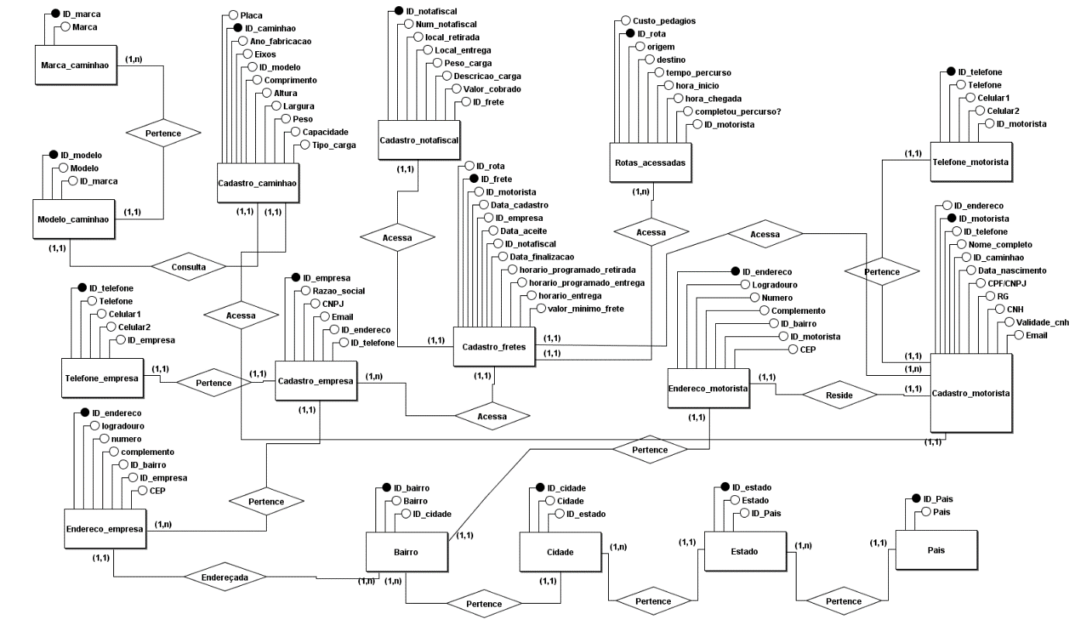

Figura 1 – MER Conceitual

## **2.5.2 Modelo Entidade Relacionamento - Lógico**

“O modelo lógico já leva em conta algumas limitações e implementa recursos como adequação de padrão e nomenclatura, define as chaves primárias e estrangeiras, normalização, integridade referencial, entre outras. Para o modelo lógico deve ser criado levando em conta os exemplos de modelagem de dados criados no modelo conceitual.” Luiz Blog (2022).

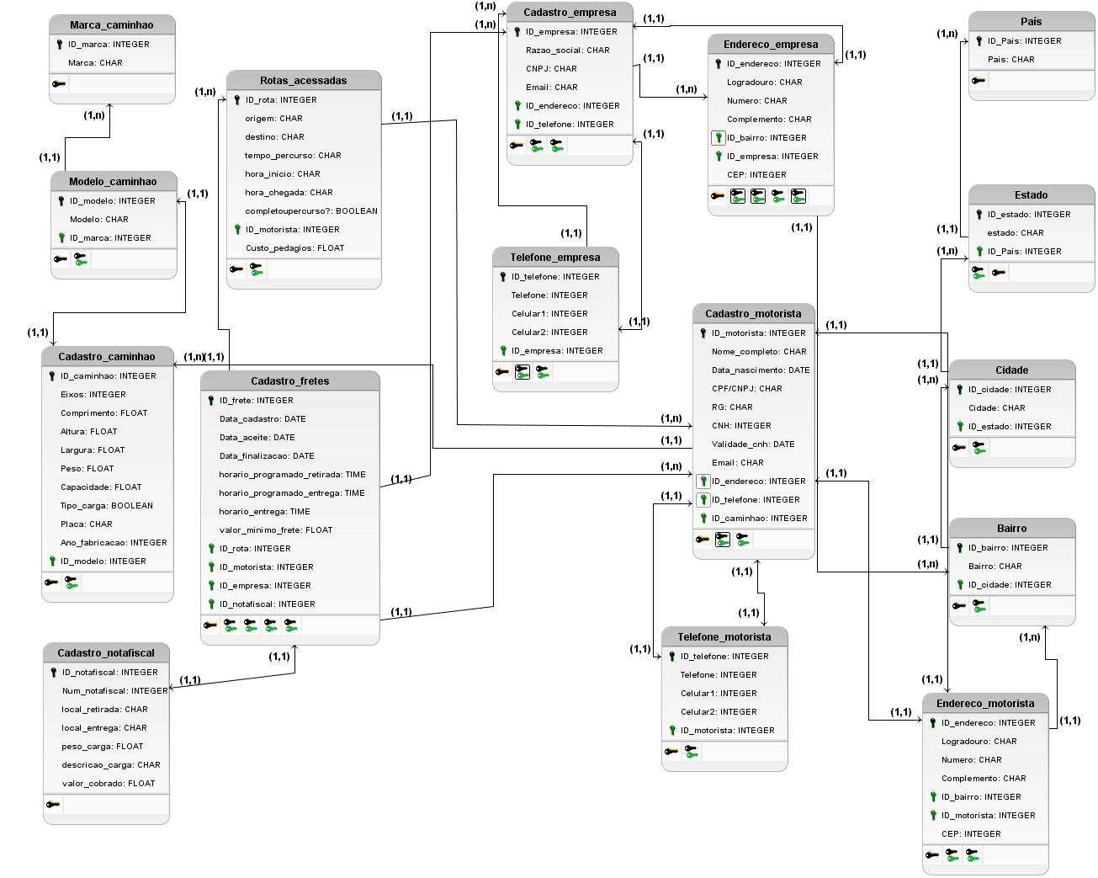

Figura 2 - MER Lógico

## **2.6. Arquitetura de Componentes Visão Geral**

A aplicação tem seu funcionamento principal gerido na comunicação entre API`s. Sendo assim, focamos a arquitetura nos dados e relatórios que esse mix de API`s conseguem nos gerar uma vez que os usuários da aplicação farão uso se de todas, a grande maioria das API`s que propomos para a aplicação. A seguir, mostraremos de forma sucinta, o funcionamento de uma visão externa da aplicação.

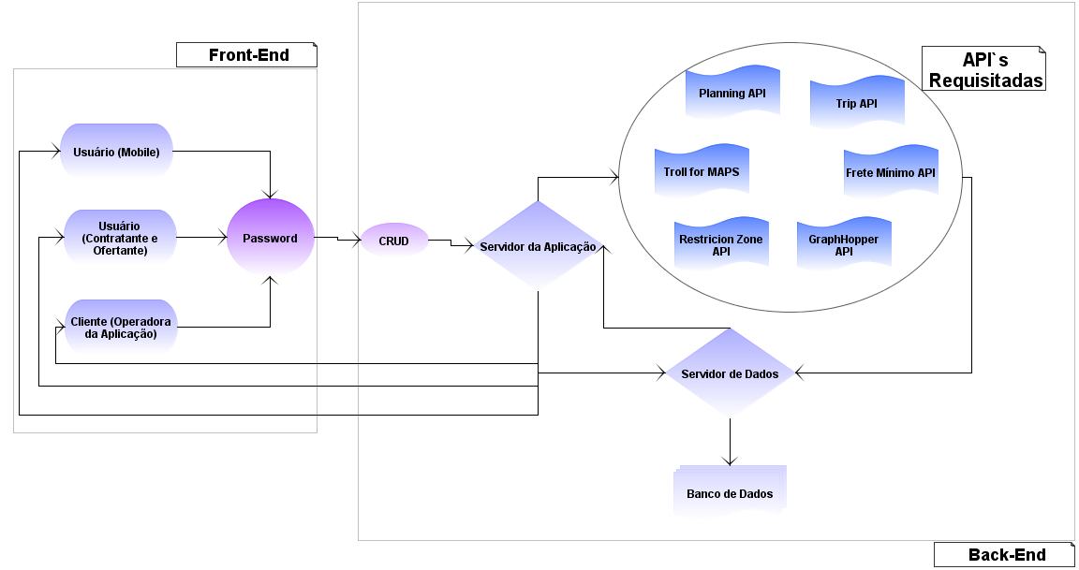

Figura 3 – Arquitetura de Componentes

## **2.7. Metodologia De Gestão do Projeto**

Após os integrantes do grupo serem escolhidos, o objetivo e abordagem do projeto definidos, iniciou-se a escolha das estratégias e ferramentas que iriam ser utilizadas a fim de buscar a análise, estudo, desenho e desenvolvimento do projeto em questão.

Apesar da infinidade de aplicações na grande “Web Wide World”, vimos a necessidade do projeto ser construído em cima da dificuldade central do problema apresentado, logo a primeira etapa, foi o levantamento de informações relevantes sobre o que o sistema ou aplicação poderia oferecer a comunidade que outros aplicativos não possuam. Sendo assim, varremos a internet atrás de casos de uso onde um GPS “padrão”, deixou de cumprir sua função básica por não saber diferenciar o tipo de veículo ou por não oferecer suporte a veículos de classe pesada, que devido a seu peso, altura e tamanho, sofrem restrições e não podem circular livremente.

Foram estudados diversos aplicativos, e através do levantamento de dados utilizando das ferramentas “Brainstorming” e “Card Sorting”, conseguimos filtrar funções que um aplicativo possa oferecer a um nicho específico, que no projeto, seriam os caminhoneiros.

As pesquisas foram feitas através dos próprios membros e postadas via “Microsoft Teams” ou no grupo do “Whats App”, onde todos do grupo possuem acesso e puderam opinar sobre as questões levantadas.

Os dados adquiridos foram desde GPS indicando para um motorista de caminhão entrar em uma rota onde o mesmo seria proibido de trafegar, até indicações por caminhos onde não poderiam retornar, ou passar, devido a sua grande estrutura. Outros casos, motoristas levavam multa, pois um GPS normal mostra o limite de velocidade para veículos leves, enquanto os veículos pesados não poderiam trafegar naquela velocidade.

A solução que encontramos em conjunto foi criar um aplicativo onde pudesse cuidar um pouco mais dessa classe trabalhadora que muitas vezes sofre com exaustão devido à natureza de sua ocupação, pela baixa remuneração, falta de suporte nas estradas e precarização da vida no dia a dia. Encontramos no Truiver, uma forma de dar um suporte e estar ali quando o amigo caminhoneiro precisar de alguma informação, ou uma ajuda para roteirizar uma rota com muitas entregas com o Truiver dizendo onde entregar primeiro e o último, para ajudar a dar aquela economizada no combustível.

Devido à natureza do projeto e os prazos existentes, será necessário a implementação por etapas para coletar os resultados e transformar em relatórios futuros. Porém o grupo trabalha firmemente em cima do Roadmap desenvolvido para a entrega do projeto dentro do prazo estipulado.

As principais melhorias levantadas estão documentadas na seção requisitos funcionais e não funcionais onde são esplanadas e detalhadas conforme a identificação da necessidade do projeto.

## **2.7.1 Metodologia de Desenvolvimento**

A escolha da estratégia e método de trabalho foi estudado de acordo com as limitações do grupo que foi formado. Penamos que: “Precisamos entregar o desenvolvimento dentro do prazo, levando em conta a dificuldade de estar todos juntos no mesmo local, uma vez que todos trabalham e possuem pouca disponibilidade de tempo, levando em conta o andamento do curso e seus respectivos compromissos, tarefas e provas.”

## **2.7.1.1 RoadMap do Projeto Truiver**

“Roadmap, como o nome sugere, é uma espécie de mapa, uma poderosa ferramenta visual e descritiva que apontará como será o produto ou projeto a cada período de sua evolução. Essa “bússola gerencial” alinhará todos os stakeholders (interessados no projeto) em torno dos mesmos passos sequenciais rumo à construção integral do produto. Deixará todos os envolvidos cientes do processo de evolução e quais variáveis envolvem esse caminho.” (Endeavor, 2022).

Planejamento é chave para o sucesso de um projeto. Pensando nisso, apesentamos a seguir o Roadmap do projeto Truiver, onde podemos ver todas as etapas de criação e desenvolvimento do projeto.

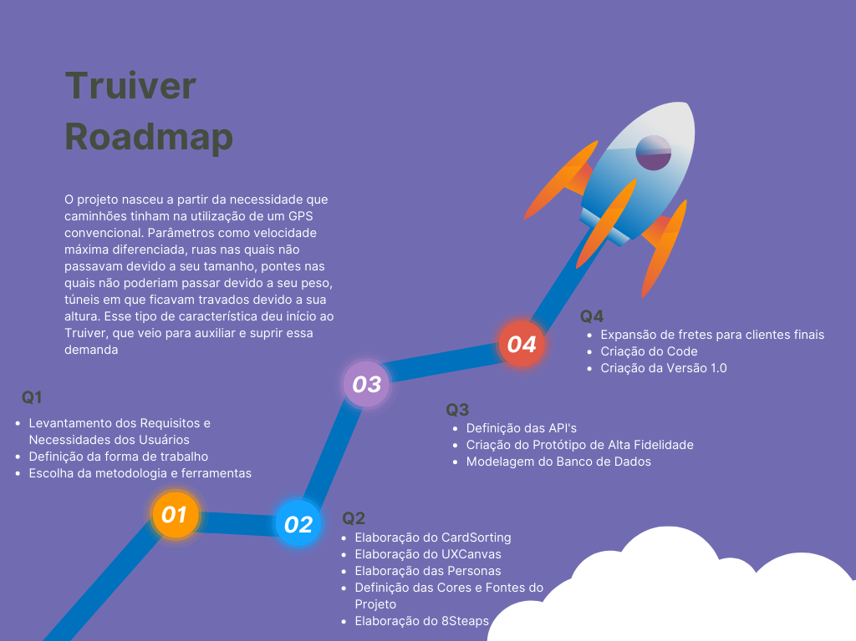

Figura 4 - Roadmap

## **2.7.1.2 Desenvolvimento Ágil**

“O Agile é uma mentalidade baseada em um conjunto de valores e princípios. O Desenvolvimento Ágil (Agile) de Software está ancorado nesses e nos valores a seguir: Indivíduos e interações acima de processos e ferramentas; Software funcionando acima de documentação abrangente; Colaboração do cliente acima da negociação do contrato; respondendo à mudança acima de seguir um plano.”. (Digité, 2022).

De acordo com que foi lecionado, optamos em utilizar como método base de trabalho, o Desenvolvimento Ágil, uma vez que precisamos entregar em um tempo determinado o projeto concluído baseado nos requisitos que foram solicitados pelo curso: Desenvolvimento de Software Multiplataforma. Levantando em conta também que os pequenos resultados decorrentes do desenvolvimento do projeto deveriam ser entregues para desenvolvimento dos posteriores, o que não caberia um método em cascata por exemplo.

## **2.7.1.3 Metodologia Kanban**

“Em japonês, Kanban significa cartão ou sinalização. É uma das metodologias ágeis, criada para organizar as tarefas de uma empresa, seja com post-its coloridos ou softwares virtuais, deixando visíveis para todos os envolvidos cada etapa das atividades.”. (Digital House, 2022).

Além de Desenvolvimento Ágil, ser nossa base para gerenciar o projeto, optamos por escolher a técnica ágil Kanban. Vimos que se ajustaria de acordo com a necessidade da equipe, uma vez que um dos focos é o gerenciamento de fluxo em cima dos cards com mais urgência de acordo com o que é proposto como prioridade na lista. Um dos pontos chaves para a escolha, foi a flexibilidade que ele fornece, assim evita a ociosidade na equipe, uma vez que cada um pegará um card, e caso termine, poderá pegar o próximo, sem depender de um terceiro acabar sua tarefa para que possa começar a sua. Outro fator importante e ligado ao princípio Kanban, é que ele encoraja atos de liderança em todos níveis uma vez que o próprio integrante da equipe pode ajustar ou fazer melhorias em seus processos para que eles possam evoluir e trazer melhorias para futuros projetos.

**2.7.1.4 Trello**

Uma vez escolhida a metodologia, iniciamos a escolha da plataforma para acesso e gestão do projeto. Optamos em utilizar o Trello, além de ser gratuito, já possuía layouts prontos com a estrutura para utilizar o Kanban, além do mais, tem sua mecânica simples e atenderia sem problemas a demanda do nosso projeto.

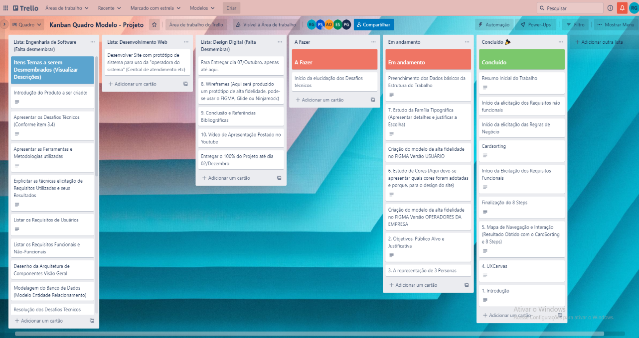

Figura 5 - Trello

A dinâmica que usamos foi bem simples e adaptada a nossa realidade, apesar de não termos escolhido um líder para equipe, todos trabalhavam com o foco e responsabilidade em entregar o proposto.

Dividimos nosso Layout nas três matérias que compõem o Projeto Integrador, listamos o conteúdo e requisito e demais informações referentes a cada requisito de cada matéria. O integrante que fosse “puxar” o Card, analisava e determinava se o conteúdo requisitado seria complexo demais para uma pessoa, se negativo, ele puxava o card e desenvolvia o conteúdo conforme a metodologia. Após o término, compartilhava o conteúdo a equipe via WhatsApp, Teams ou pessoalmente no polo, após avaliação do grupo, o card era concluído. Se o conteúdo fosse complexo para apenas um membro, ele mesmo “quebrava” em tarefas menores, e “puxava” um card menor para desenvolvimento.

**2.7.1.5 Mural.co**

Em uma das etapas, especificamente no Card Sorting, escolhemos a plataforma Mural.com para realização do Card Sorting. Assim como o Trello, para a demanda necessária o plano “free” atendia perfeitamente. Uma das vantagens que vimos nela, foi a possibilidade da edição simultânea ao conteúdo do projeto. Isso fez com que o grupo ganhasse agilidade e pudesse desenvolver mais conteúdo em menos tempo.

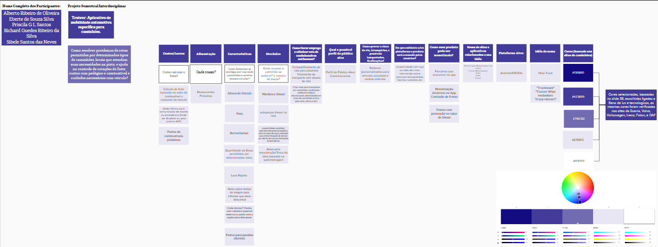

Figura 6 - Mural.co

**2.7.1.6 Comunicação – WhatsApp, Microsoft Teams**

O meio de comunicação escolhida pela equipe, foi bem simples e objetiva. Grupo formado no WhatsApp e equipe formada no Microsoft Teams. Dessa forma todas atualizações, inserções de conteúdo e opiniões eram compartilhadas nos grupos.

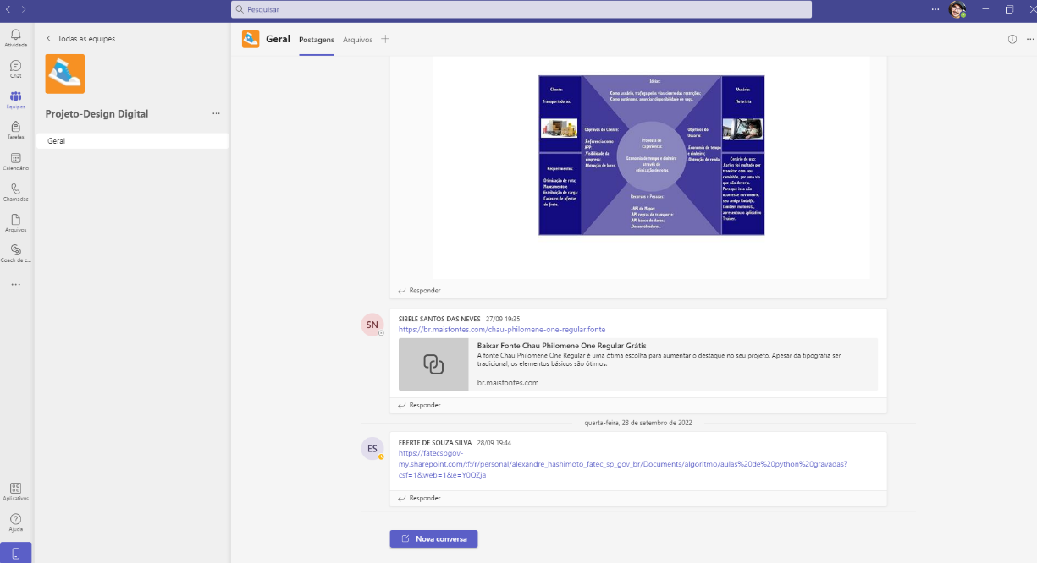

Figura 7 - Microsoft Teams

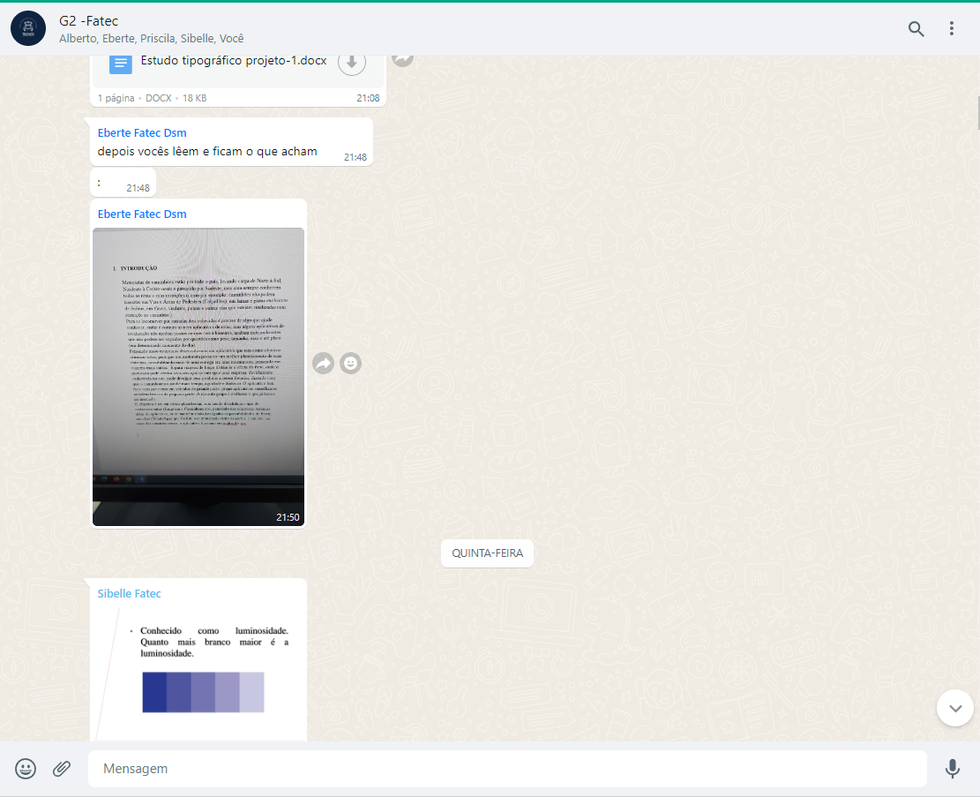

Figura 8 - Grupo do WhatsApp

**2.7.1.7Armazenamento e Versionamento: OneDrive – GitHub**

Na questão de armazenamento ou versionamento, focamos em algo prático e seguro, uma vez que os conteúdos são de extrema importância e geralmente levam tempo para serem desenvolvidos. Para armazenamento inicial, utilizamos um serviço que é oferecido gratuitamente e já está atribuído em nossa conta de email da Fatec, o OneDrive. Além de permitir utilizarmos o Word online (ou pelo app no Windows 10), permite também a edição simultânea (desde que armazenada online e dentro do OneDrive, todos os usuários devem estar devidamente autorizados a “editar e alterar” os documentos existentes no drive).

E em uma etapa posterior, utilizaremos o Git com acesso ao GitHub para versionar o projeto sem interromper a “Main” principal. Ele nos permite que todos os membros editem partes do código e faça upload do conteúdo desenvolvido de forma gerenciada pelo Git. Dessa forma, evita a perda e conflitos com possíveis códigos quebrados ou editados de forma incorreta, sendo assim, não comprometendo a integridade do projeto original (ou main).

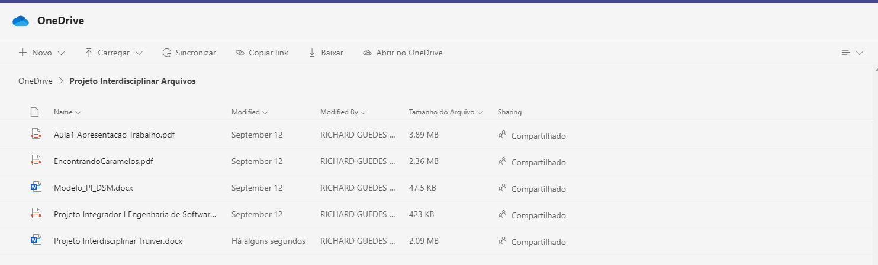

Figura 9 - OneDrive do Projeto

**2.7.1.8 Figma**

Uma das etapas mais importantes é quando o projeto, que foi bem estruturado, passou por todas as aprovações, foi estudado e desenvolvido seu escopo de forma graciosa, começa a tomar forma. Graças ao Figma, podemos ter acesso a um modelo de alta fidelidade, chegando o mais perto possível da versão inicial pronta da aplicação.

Como esta ferramenta, podemos desenvolver a etapa “solução final”, levando ao cliente ou parte interessada uma ideia de como ficaria a aplicação e como seria a interação entre as telas.

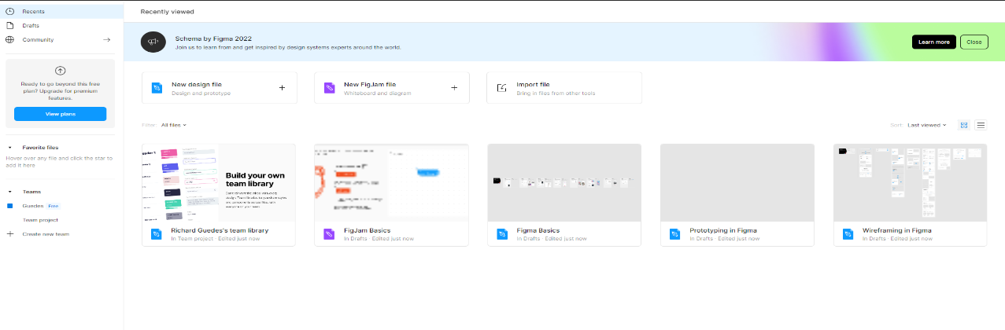

Figura 10 - Figma

**2.7.1.9 Visual Studio Code**

Para o desenvolvimento do protótipo da versão da empresa, utilizamos o VSCode, já que é um dos softwares IDE mais completos da atualizada de fornecendo suporte a diversas linguagens de programação e oferece milhares de possibilidades.

Através dele desenvolvemos o protótipo onde a empresa administradora poderá efetuar a operação do sistema.

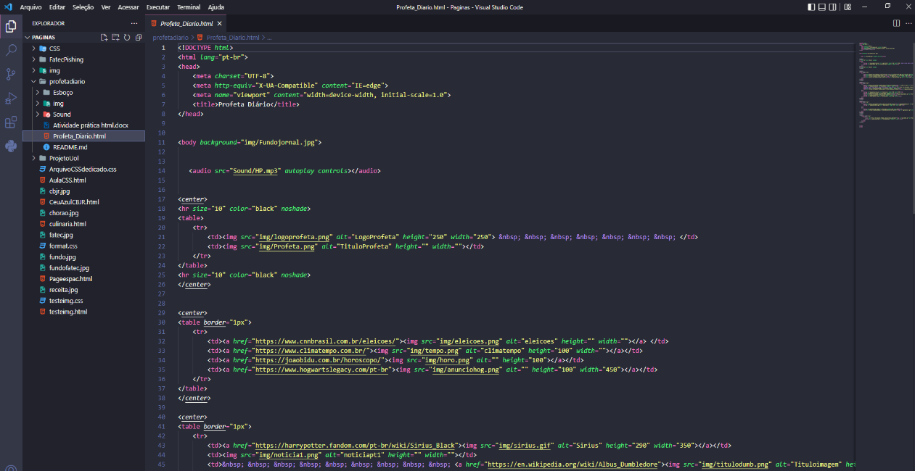

Figura 11- Visual Studio Code

**2.7.1.10 BRmodelo**

Usamos para a modelagem do banco de dados e geração do MER e DER o BRmodelo. Ferramenta gratuita disponibilizada na internet. Através dela podemos construir o Diagrama de Entidade e Relacionamento e o Modele de Entidade e Relacionamento. Também temos a opção de exportar o código pronto para um SGBD. Curioso comentar que, essa aplicação surgiu como trabalho de conclusão do curso de especialização em banco de dados pela UFSC e UNIVAG pelo autor.

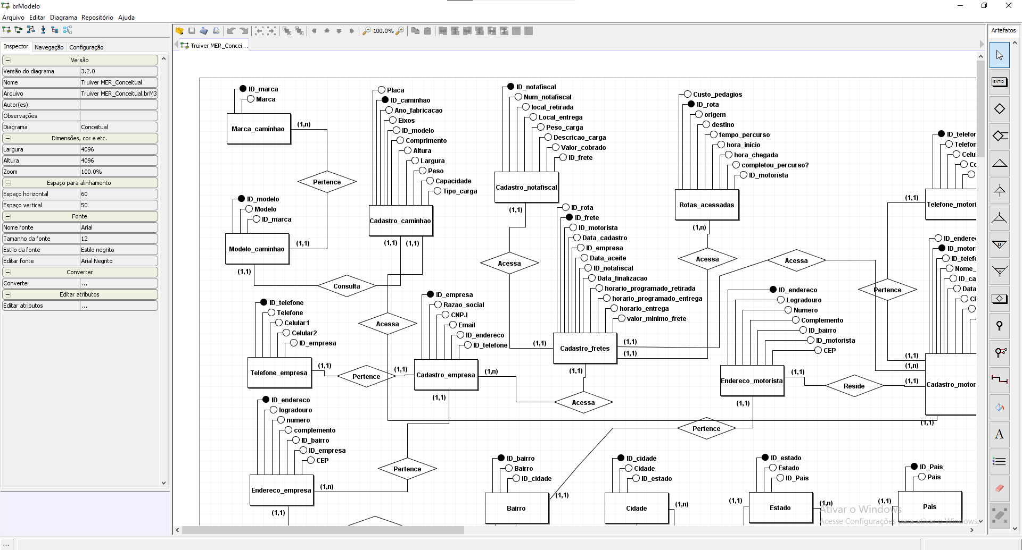

Figura 2 - BrModelo

## **2.7.2 Desafios Técnicos Apresentados**

Quando lidamos com a criação de um projeto, ele traz consigo uma bagagem de desafios, sejam eles técnicos, de viabilidade, econômicos etc. O Truiver não foi diferente e temos uma gama de desafios para solucionar principalmente no que diz respeito a esfera técnica.

O funcionamento em sua maior parte se dará em duas esferas. A primeira, interna, tem toda a estrutura comum encontrada em aplicativos: banco de dados, sistema de troca de dados e retorno ao cliente, interfaces, desenvolvimento contínuo do código. Porém na outra esfera, temos a comunicação com diversos API’s e são eles que farão o funcionamento principal do aplicativo.

Por exemplo na esfera GPS, o usuário acessará determinado destino (o aplicativo deverá apresentar 3 caminhos distintos e sob diretrizes diferentes. Outra API deverá verificar se os caminhos apresentados são permitidos para o perfil do usuário. Outra API deverá informar se os caminhos apresentados, possuem praças de pedágio, e se possuírem, quanto custaria dentro do perfil do usuário cadastrado.), o usuário irá percorrer o caminho que ele escolher, o aplicativo deverá dentro desse caminho que foi construído através de API`s verificar a todo momento interação entre usuários, por exemplo, um cadastro de um possível acidente, ou o cadastro de um possível alagamento. Nesse ponto o aplicativo deve apresentar uma rota alternativa, efetuando novamente as consultas as API`s. Lembrando que isso tudo em frações de segundos, um usuário no volante não dispõe de tempo para que a aplicação faça tudo o que tem que fazer para que minutos depois venha apresentar algo.

Um outro desafio está na função de roteirizar rotas, além de todas as API`s que farão funcionar e foram citadas no parágrafo anterior, na opção para roteirizar, o aplicativo deve identificar se, em um exemplo com 10 entregas ou paradas para fazer, por qual o motorista deve começar e qual a sequência das demais para que ele termine em menos percurso e menos tempo de duração.

Um desafio adicional, são as notificações de novas eventualidades em seu caminho, sejam de qualquer natureza, o usuário deverá ser notificado, e na existência de mais de uma, devem ser sequenciais e não repetidas para usuários, outra questão é que apenas deve mostrar a possível eventualidade para o usuário que fará aquele trajeto. Por exemplo, existe um usuário passando na rua do lado, o sistema não deve alerta-lo uma vez que ele não tomará aquela rota.

Sendo assim, temos um projeto interessante, porém um tanto desafiador uma vez que estaremos lidando com geolocalização, interesses de destinos, interação entre usuários, interação da empresa propriamente dita, cadastro de eventualidades e o registro de todas essas informações gerando relatórios em tempo real. Um grande processamento de dados e uma aplicação que não pode demorar para apresentar os requisitos solicitados pelo usuário. Encerramos então nossa apresentação dos desafios técnicos.

## **2.7.3 Possíveis API`s Parceiras**

Como dito anteriormente, o Truiver em seu desenvolvimento, possuirá uma esfera onde será criada através de API`s. API significa “Application Programming Interface” (em português Interface de Programação de Aplicações), é uma forma de integrar sistemas pensando na questão de segurança, facilidade na troca de informações entre diferentes linguagens e também na monetização. Pensando nisso escolhemos as que achávamos melhor para nosso projeto, são elas:

**Planning API:**

Com essa ferramenta o aplicativo conseguirá definir melhores sequenciamento de rotas para que haja utilizando como base critérios em relação a jornada de horário dos locais, tipos de veículos, tipo de cargas, velocidade das vias, prioridade de entrega, além do tempo de carga e descarga.

**Trip API:**

Define o melhor caminho, tempo e distância entre pontos de entrega, adaptando-se ao seu tipo de veículos, especificações e restrições. Pode realizar rotas com até 200 paradas, evitando tuneis, pedágios e balsas, além de poder ser complementado com a API Restriction Zone.

**Toll for Maps:**

API que será usada para calcular os valores dos pedágios usando como base a “Google

Maps Directions API”, além disso também teremos informações sobre o pedágio com nome, endereço e outros.

**Restricion Zone:**

Usada para traçar rotas pensando em restrições para os caminhões, evitando que haja acidentes gerados por veículos de grande poder rodando por lugares que não suportam, além de proteger nossa carga.

**Frete Mínimo API:**

Tem como objetivo ajudar nossos usuários autônomos a saber qual valores corretos devem cobrar na hora de aceitar o trabalho. O cálculo é feito usando como referência coisas importantes como ida e volta com ou sem carga, pedágios, tipos de carga e manualmente podemos inserir ICMS e lucros.

**Map Display:**

Através dela poderemos visualizar melhor a rota, podendo desenhá-las conforme sua preferência.

**API de Login com o Google:**

Usado para melhor segurança, autenticidade e rapidez na hora de login.

Essas API’s tem como principal objetivo o complemento do aplicativo, deixando ele melhor possível para que nossos usuários tenham as melhores experiências.

## **API GraphHopper**

Empresa Alemã que fornece API`s voltadas para geolocalização podendo ser usadas para rotas de GPS, turismos, roterizadores de entregas, etc. além de ter cobertura mundial, oferece um preço justo comparado aos demais.

A utilização seria referente a API “Routenplanung und Navigation”.

## **2.7.4 Algoritmos de Inteligência Coletiva**

A melhor forma de melhorar uma aplicação, é escutar e estudar o feedback de quem usa. Através dos dados coletados, feedbacks repassados e interação entre usuários poderemos melhorar ponto a ponto todo o sistema.

Um exemplo disso, é através da opção de feedback sobre rua específica. A cada feedback, o time de desenvolvimento poderá estudar e filtrar aquela rota para futuras sugestões de percurso. Através da função de feedback sobre a rota em geral, mediremos a satisfação que o projeto está obtendo no dia a dia dos usuários e o quanto estamos no caminho para melhoria, que no caso, será contínua.

Outro fator importante, é a interação que os usuários terão, sempre que necessário, poderão cadastrar eventualidades nos percursos como acidentes, obras e interdições temporárias na pista, tempestades ou alagamentos etc. isso fará com que a experiência de troca entre os usuários fique cada vez mais intuitiva.

Outro processo de suma importância, é a capacidade de aprendizagem do aplicativo em relação a preferências dos usuários. Seja para apresentar uma oferta ou uma sugestão de parceiros da plataforma.

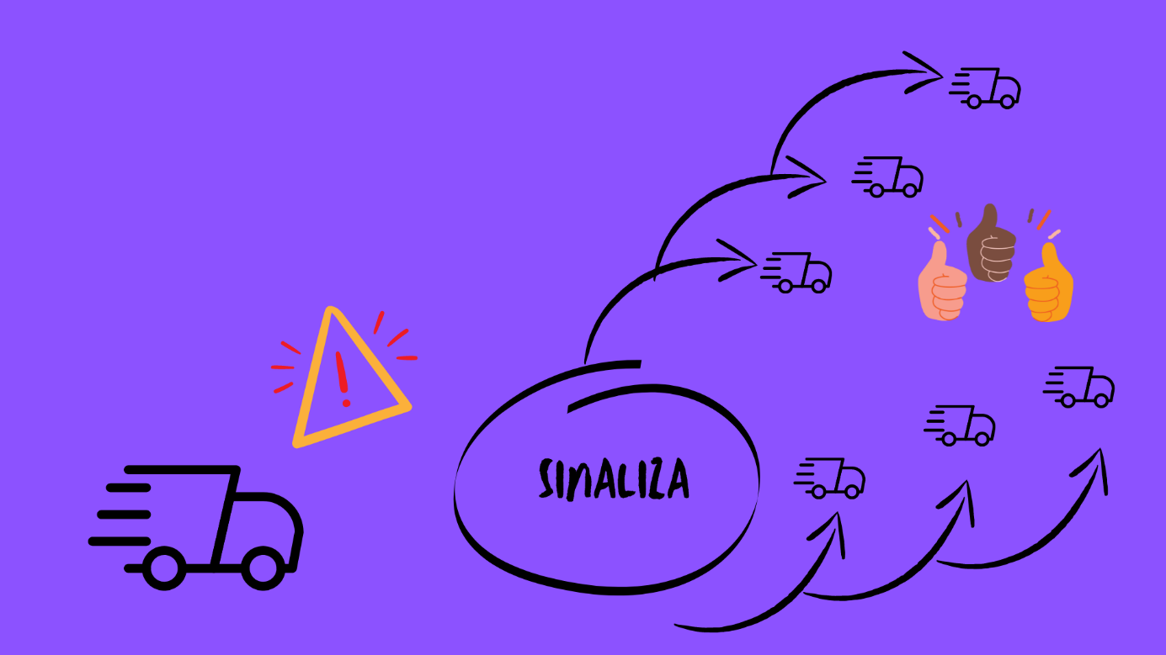

Figura 13 - Algoritmo de Inteligência Coletiva

## **2.7.5 Diagrama de Caso de Uso**

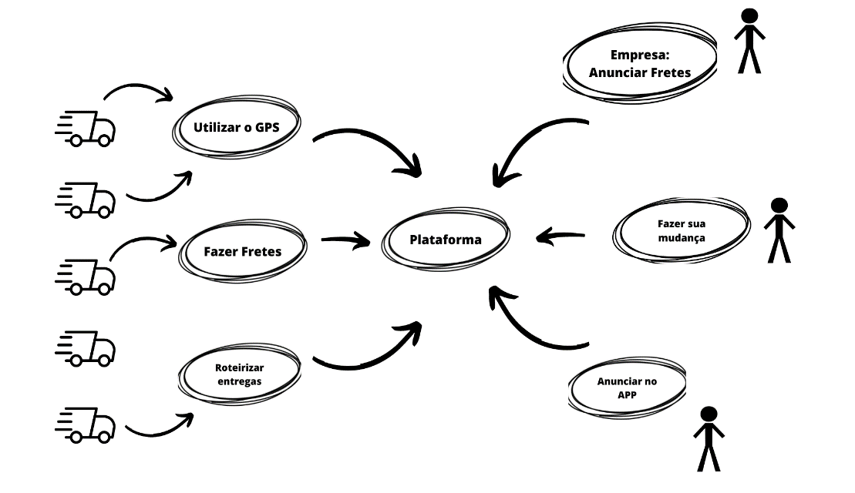 Abaixo podemos perceber a interação que o sistema fará através do diagrama de casos de uso. Esse diagrama tem como finalidade promover graficamente a comunicação entre as partes.

Figura 14 - Diagrama de Casos de Uso

## **2.8 UXCANVAS**

“O UX Canvas foi criado por Maria Fernanda Parisi e Daniel Ranzi Werle em um projeto da pós-graduação em Design de Interação do Instituto Faber Ludens. Pelo Business Model Canvas posso validar diversas questões em relação ao que se tem de um produto ou serviço, a UX é a experiência de uso do usuário referente a esse produto ou serviço. (PERES, 2022).

A seguir, apresentamos o modelo do UX Canvas desenvolvido e voltado para o nosso projeto. Nele detalhamos e especificamos assim como sugere a ferramenta aspectos importantes acerca do da futura aplicação a ser desenvolvida.

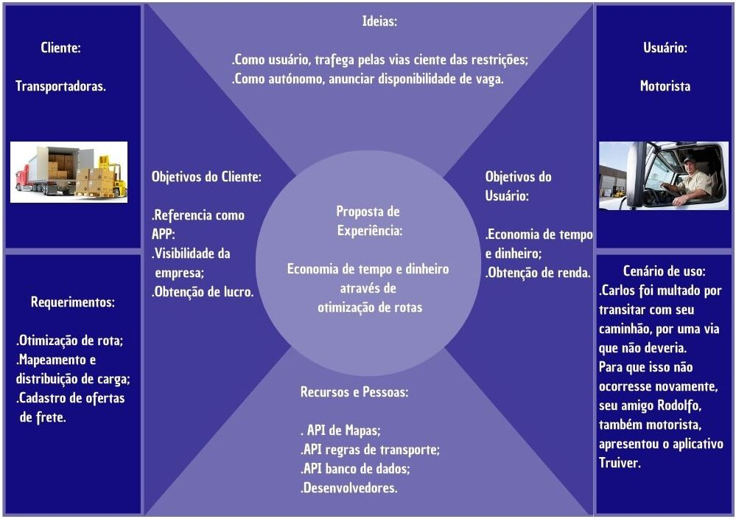

Figura 15 - UX Canvas

## **2.9 Estrutura de organização de produto**

Foi utilizada a técnica Card Sorting, que através de reuniões com a equipe realizadas em aulas, foram levantados, acerca do projeto, filtros e foram definidas tendências a ser tomadas para estruturação do aplicativo. A seguir, a documentação da técnica Card Sorting, já categorizada em sua versão final onde poderá ser ajustada conforme desenvolvimento do projeto.

## **2.9.1 Card Sorting**

“Card Sorting (ordenação de cartões) é uma ferramenta de design utilizada para estruturar a arquitetura de informação. Por meio de cartões ou post-its com conteúdos, os usuários fazem agrupamentos, organizando os itens de acordo com seu mapa mental. Em uma dinâmica de Card Sorting, o usuário organiza os temas em categorias que façam sentido para ele, podendo também nomear cada grupo.”. KOELLE, 2022.

Visão geral sobre o Card Sorting pronto:



Figura 16- Mural.co - Desenvolvimento do Card Sorting

Dados iniciais e identificação de objetivo inicial:

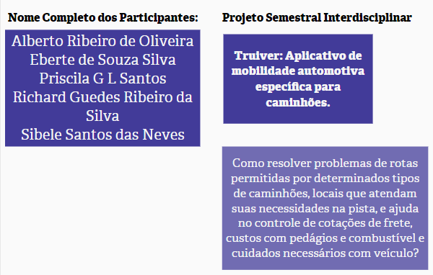

Figura 17 - Cards com dados iniciais

A seguir, imagens com suas respectivas categorias:

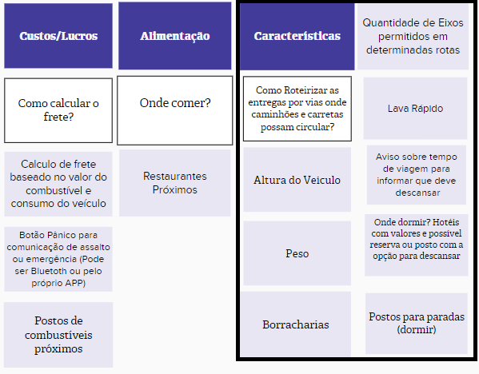

Figura 18 - Cards com categorias Custos, Alimentação e Características

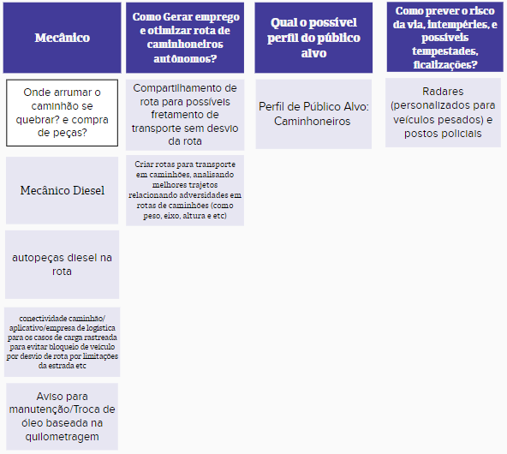

Figura 19 - Cards com categorias Mecânico, como gerar emprego, publico alvo e prevenção de risco

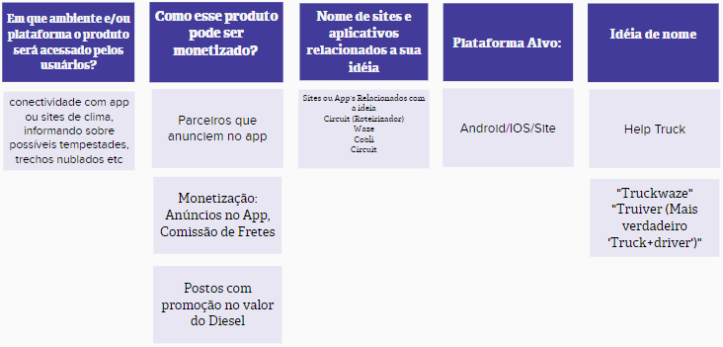

Figura 20 - Cards com categorias ambiente, monetização, apps relacionados, plataformas, nomes.

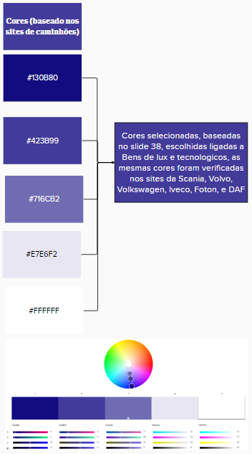

Figura 21 - Cards com cores do projeto

Será possível, a quem interessar, o acompanhamento de posteriores mudanças no Card Sorting ao decorrer do projeto. Tais possíveis mudanças e atualizações, poderão ser acompanhadas no link para visitantes: https://app.mural.co/t/fatecdsm9750/m/fatecdsm9750/1661556973326/c900cffc46245eefb88f1960d3f4b1f87a6d7f86?sender=u1874004e2c1b151ea28e7451.

**2.9.2 Personas**

“Trata-se de uma personificação do público ao qual a sua empresa se direciona. Com uma série de peculiaridades, as personas apresentam as principais características e comportamentos dos seus compradores, aqueles que enxergam em seus produtos e serviços a solução ideal para um problema ou necessidade que eles têm.” MATHIAS, 2022.

Para criação dos Personas, fizemos uma breve pesquisa, para identificarmos melhor o público alvo do nosso projeto.

* Aplicativo de Navegação - Truiver.

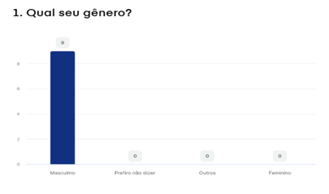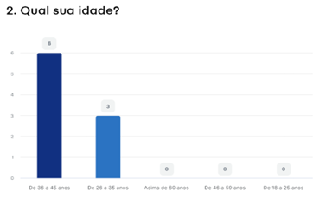

Figura 22 - Survio Pergunta 1 Figura 23 - Survio Pergunta 2

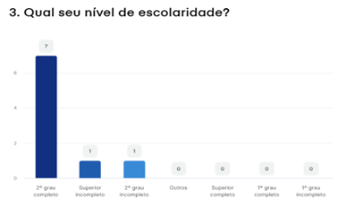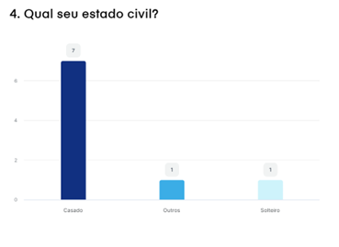

Figura 24 - Survio Pergunta 3 Figura 25 - Survio Pergunta 4

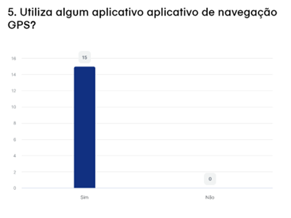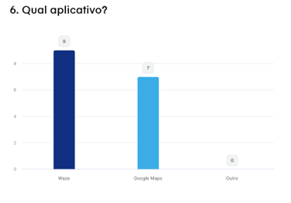

Figura 26 - Survio Pergunta 5 Figura 27 - Survio Pergunta 6

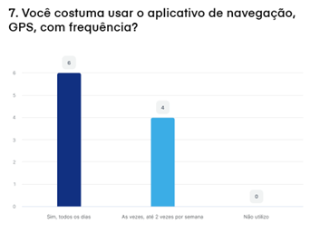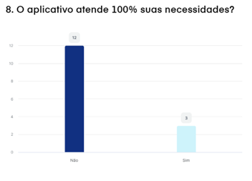

Figura 28 - Survio Pergunta 7 Figura 29 - Survio Pergunta 8

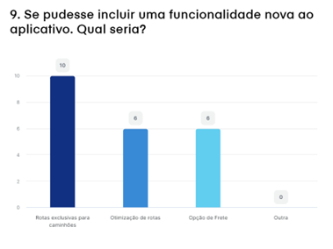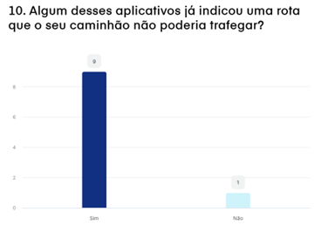

Figura 30 - Survio Pergunta 9 Figura 31 - Survio Pergunta 10

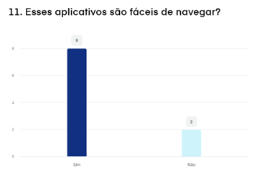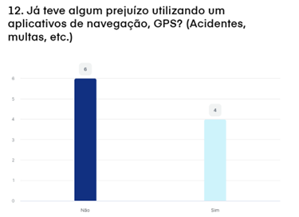

Figura 32 - Survio Pergunta 11 Figura 33 - Survio Pergunta 12

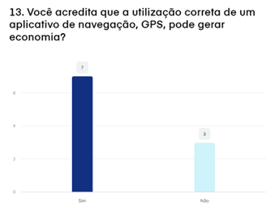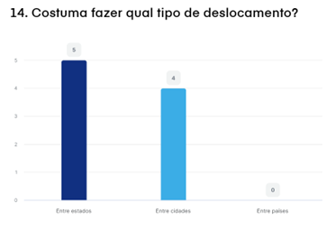

Figura 34 - Survio Pergunta 13 Figura 35 - Survio Pergunta 14

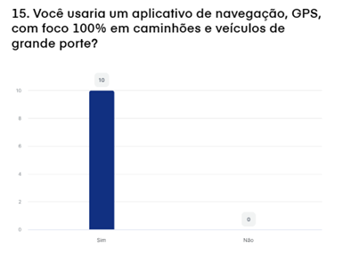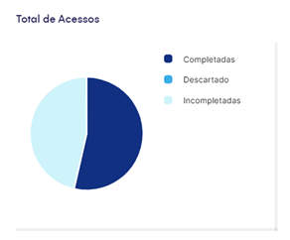

Figura 36 - Survio Pergunta 15 Figura 37 - Survio Total de Acessos

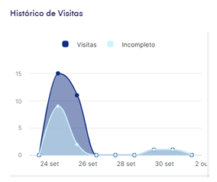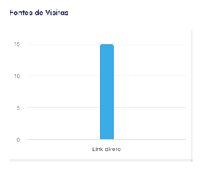

Figura 38 - Survio Histórico de Visitas Figura 39 - Survio Fontes de Visitas

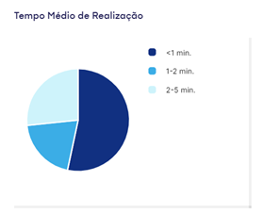

Figura 40 - Survio Tempo Médio de Realização

Com base nos dados coletados, e parâmetros estatísticos gerados, chegamos aos modelos ideais de nossas Personas:

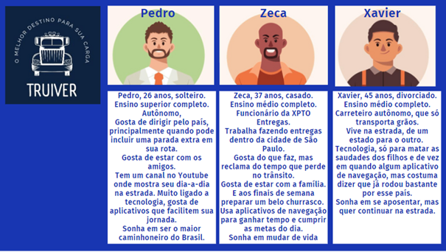

Figura 41 - Personas

## **2.10 Estudo das Cores**

Quando definimos o objetivo do nosso projeto, as primeiras palavras que vieram em nossas mentes foram: tecnologia, confiança e segurança.

Assim, optamos por escolher tons que caracterizavam estas ideias e foram escolhidas as cores que contenham como principal fonte de cor a azul.

Para harmonização das cores optamos pela combinação monocromática (conforme tabela abaixo), pois nesta combinação trabalha-se com variações de uma mesma tonalidade.

**Paleta de cores em RGB e Hexadecimal:**

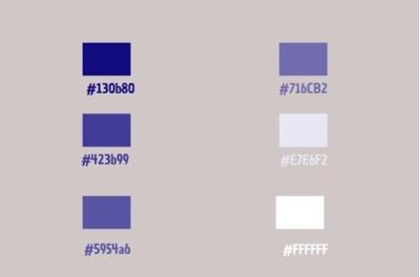

Figura 42 - Paleta de Cores Hexa

Breve análise sobre as cores escolhidas:

O valor RGB da cor #130b80 é (19,11,128).



Figura 43 - Cor #13Db80

#130b80 o valor de cor hexadecimal vermelho é 19, o valor verde é 11 e o valor azul de seu RGB é 128. Representações de coordenadas cilíndricas (também conhecidas como HSL) da cor #130b80 matiz: 0,68 , saturação: 0,84 e o valor de luminosidade de 130b80 é 0,27.

A cor de processo (4 cores CMYK) da cor hexadecimal #130b80 é 0,85, 0,91, 0,00, 0,50. A cor segura da Web de #130b80 é # [000099](https://www.color-hex.com/color/000099) . A cor #130b80 contém principalmente a cor AZUL. (COLOR-HEX, 2022)

O valor RGB da cor #423b99 é (66,59,153).



Figura 44 - Cor #423b99

#423b99 o valor de cor hexadecimal vermelho é 66, o valor verde é 59 e o valor azul de seu RGB é 153. Representações de coordenadas cilíndricas (também conhecidas como HSL) da cor #423b99 matiz: 0,68, saturação: 0,44 e o valor de luminosidade de 423b99 é 0,42.

A cor de processo (4 cores CMYK) da cor hexadecimal #423b99 é 0,57, 0,61, 0,00, 0,40. A cor segura da Web de #423b99 é # [333399](https://www.color-hex.com/color/333399) . A cor #423b99 contém principalmente a cor AZUL. (COLOR-HEX, 2022).

O valor RGB da cor #5954a6 é (89,84,166).



Figura 45 - Cor #5954a6

#5954a6 o valor de cor hexadecimal vermelho é 89, o valor verde é 84 e o valor azul de seu RGB é 166. Representações de coordenadas cilíndricas (também conhecidas como HSL) da cor #5954a6 matiz: 0,68, saturação: 0,33 e o valor de luminosidade de 5954a6 é 0,49.

A cor de processo (4 cores CMYK) da cor hexadecimal #5954a6 é 0,46, 0,49, 0,00, 0,35. A cor segura da Web de #5954a6 é # [666699](https://www.color-hex.com/color/666699) . A cor #5954a6 contém principalmente a cor AZUL. (COLOR-HEX, 2022).

O valor RGB da cor #716cb2 é (113.108.178).



Figura 46 - Cor ##716CB2

#716cb2 hex color red value é 113, valor verde é 108 e o valor azul de seu RGB é 178. Representações de coordenadas cilíndricas (também conhecidas como HSL) da cor #716cb2 matiz: 0,68 , saturação: 0,31 e o valor de luminosidade de 716cb2 é 0,56.

A cor de processo (4 cores CMYK) da cor hexadecimal #716cb2 é 0,37, 0,39, 0,00, 0,30. A cor segura da Web de #716cb2 é # [666699](https://www.color-hex.com/color/666699) . A cor #716cb2 contém principalmente a cor AZUL. (COLOR-HEX, 2022)

O valor RGB da cor #e7e6f2 é (231.230.242).



Figura 47 - Cor #E7E6F2

#e7e6f2 o valor hexadecimal da cor vermelha é 231, o valor verde é 230 e o valor azul do seu RGB é 242. Representações de coordenadas cilíndricas (também conhecidas como HSL) da cor #e7e6f2 matiz: 0,68 , saturação: 0,32 e o valor de luminosidade de e7e6f2 é 0,93.

A cor de processo (4 cores CMYK) da cor hexadecimal #e7e6f2 é 0,05, 0,05, 0,00, 0,05. A cor segura da Web de #e7e6f2 é # [ffffff](https://www.color-hex.com/color/ffffff) . A cor #e7e6f2 contém principalmente a cor AZUL. (COLOR-HEX, 2022)

O valor RGB da cor #ffffff  é (255.255.255).



Figura 48 - Cor #FFFFFF

Este código de cor hexadecimal também é uma cor segura para a web que é igual a #FFF. #ffffff nome da cor é cor branca .

#ffffff o valor da cor hexadecimal vermelho é 255, o valor verde é 255 e o valor azul do seu RGB é 255. Representações de coordenadas cilíndricas (também conhecidas como HSL) da cor #ffffff matiz: 0,00 , saturação: 0,00 e o valor de luminosidade de ffffff é 1,00.

A cor de processo (4 cores CMYK) da cor hexadecimal #ffffff é 0,00, 0,00, 0,00, 0,00. A cor segura da Web de #ffffff é # [ffffff](https://www.color-hex.com/color/ffffff) . A cor #ffffff rgb é igualmente colorida. (COLOR-HEX, 2022)

## **2.11 Família Tipográfica**

Durante o desenvolvimento do nosso trabalho definimos que a tipografia que utilizaríamos seria a Chau Philomene, para definição verificamos diversos sites voltados para caminhões tais como o site da Volvo, MAN (Wolkswagen) e Scania, nos quais percebemos que a tipologia predominante era de categoria tradicional e em totalidade do tipo sans-serif, escolhemos então a Chau Philomene por ser uma tipografia sans-serif que é o caso que verificamos nas tipologias dos sites verificados, mas também buscamos um tipo de fonte que trouxesse o aspecto de atualidade, tecnologia e que gerasse conforto na leitura sem confusões ou desgaste do público no processo de leitura.



Figura 49 - Fonte Chau Philomene One

Tal fonte foi projetada pelo Vicente Lamonaca da empresa Tipotype, e tem formato suave e arredondado, é agradável a leitura, podendo ser utilizada para longos textos ou constante leitura sem cansaço ou confusão do leitor.

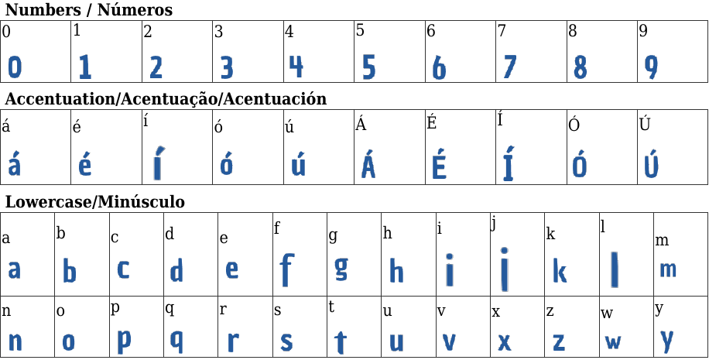

Figura 50 - Números e letras min. Chau Philomene

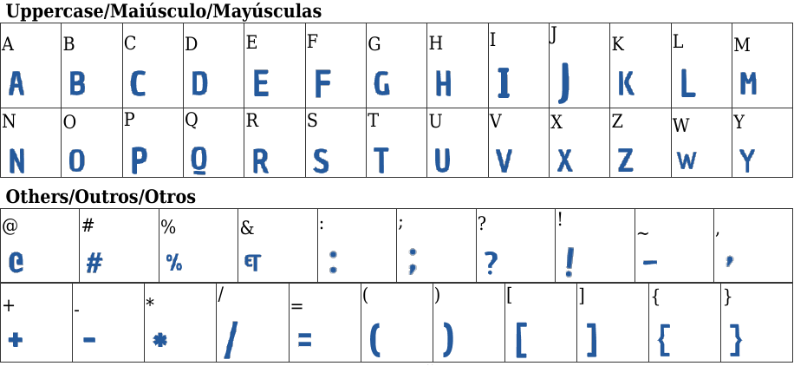

Figura 51 - Letras Maiúsc. e Símbolos Chau Philomene

# 3. RESULTADOS

Explanaremos a seguir os resultados abordados e adquiridos com o desenvolvimento do projeto. A problemática e os desafios técnicos estão sendo desenvolvidos e serão aperfeiçoados com o maturar do projeto. Estamos criando uma solução que vai além da integração de um mapa com GPS ou a utilização de uma API de mapas. Estamos criando uma solução que além de beneficiar motoristas sejam autônomos ou contratados, irá beneficiar empresas, facilitando a intermediação da oferta e demanda de fretes pelo País.

## **3.1. Solução inicial**

Abordaremos nesse primeiro momento os rabiscos e desenvolvimentos iniciais do projeto adquiridos através da técnica “8 Steaps” também conhecida como “rabiscoframe”. Após uma reunião do grupo, foi desenvolvido com foco nas principais telas do aplicativo. Isso fez com que o projeto começasse a criar forma saindo de “ideias” para algo físico.

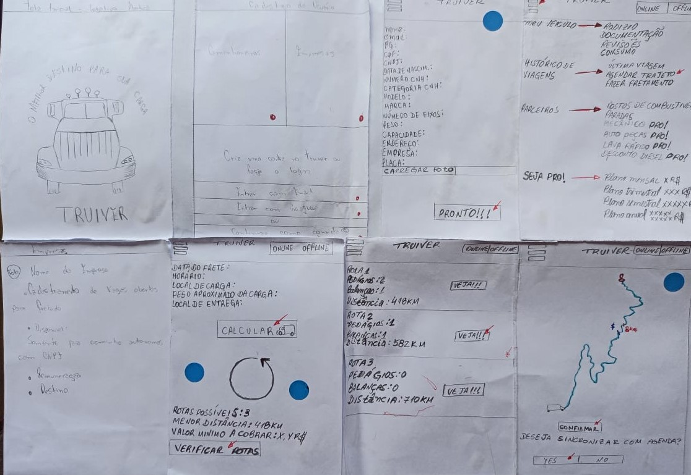

Figura 52 - Foto do 8 Steaps

**Tela 1:** Tela de Abertura do Aplicativo: Tela na qual o aplicativo irá se iniciar dando ênfase ao logotipo da plataforma

**Tela 2:** Escolha do perfil de usuário para acesso do app: Nessa tela o usuário poderá escolher se seu perfil seria motorista ou empresa.

**Tela 3:** Cadastro: Tela em que o usuário efetuara o cadastro na plataforma, inserindo os dados pessoais, profissionais e de perfil do caminhão.

**Tela 4:** Opções: Resumo de possíveis opções no app, tais como opções condizentes ao veículo e a fretes

**Tela 5:** Cadastramento de Fretes: Rascunho de tela para cadastro de fretes ofertados por empresa.

**Tela 6:** Oferta de Frete: Oferta de frete recebida pelo motorista com algumas informações pertinentes a avaliação de possível aceitação, tais como: quilometragem, pedágios, remuneração, local de coleta e destino etc.

**Tela 7:** Rotas: O aplicativo apresenta as 3 rotas para escolha do motorista de acordo com a regra de negócio.

**Tela 8:** Visualização de Rota: Após selecionar a rota, o aplicativo confirma se deseja sincronizar para sinalizar possível motorista na região para oferta de fretes.

## **3.2. Solução Final – Prototipação Mobile**

Através de todo estudo e desenvolvimento do projeto, hoje apresentamos o protótipo de alta fidelidade do projeto Truiver.

Nele podemos ver todo o design pensado cuidadosamente para tornar a plataforma mais atrativa e com design inovador. A funcionalidade da aplicação pode ser percebida através do Figma. Também através dele podemos ter a primeira experiência em acessar a funcionalidade do aplicativo. Conforme abaixo as telas desenvolvidas para a aplicação:

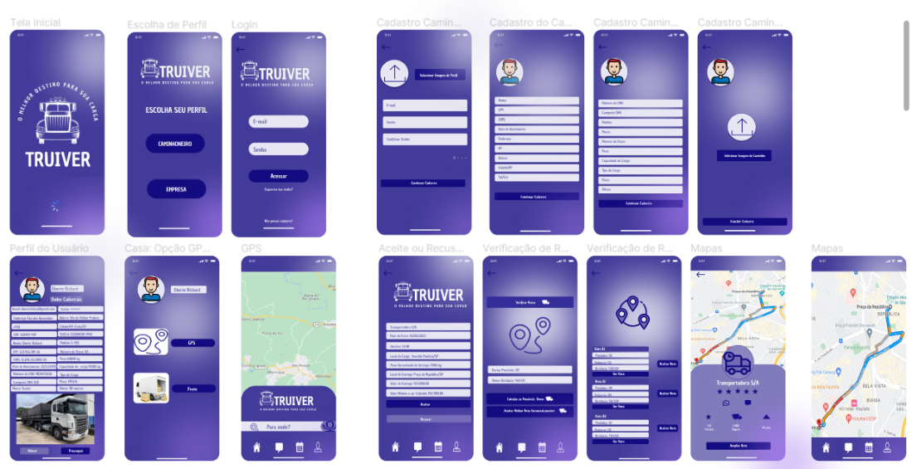

Figura 53 - Telas Caminhoneiro e Empresa

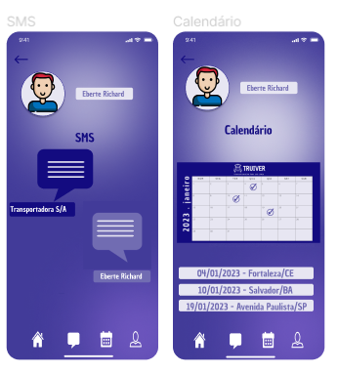

Figura 54 - Telas Empresa

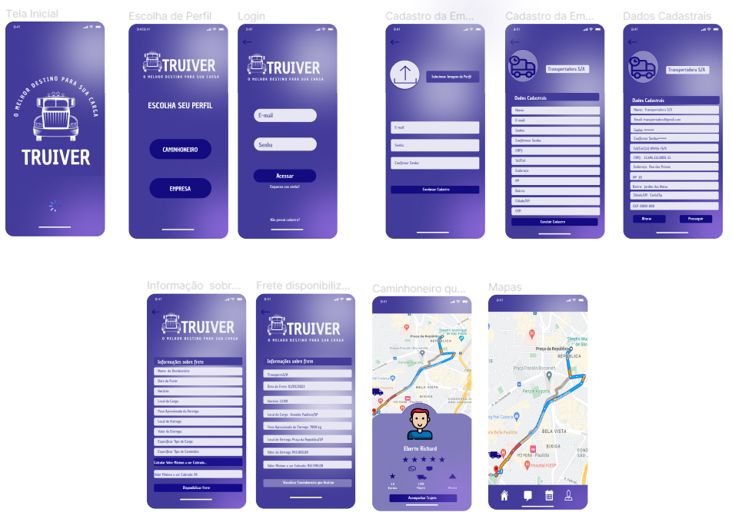

Figura 55 - Telas Empresa

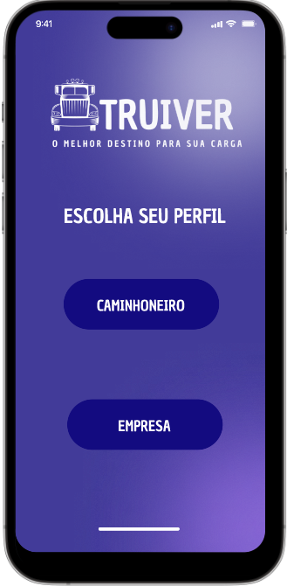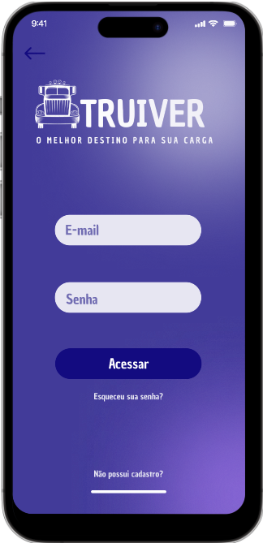

Figura 58 - Tela Login

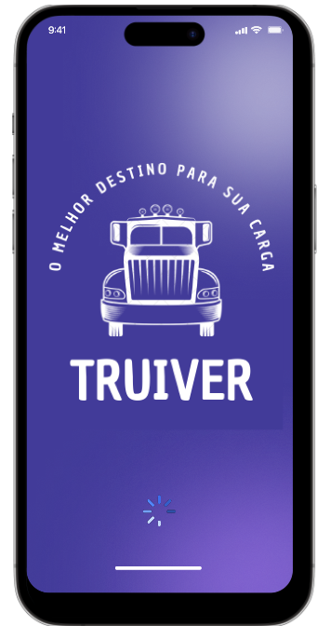

Figura 57 - Tela Escolha Perfil5

Figura 56 - Tela Inicial

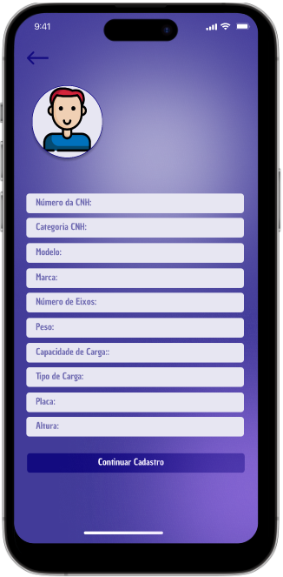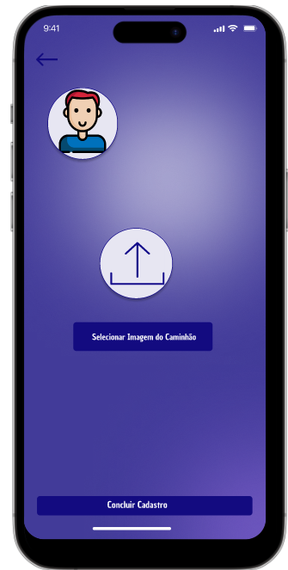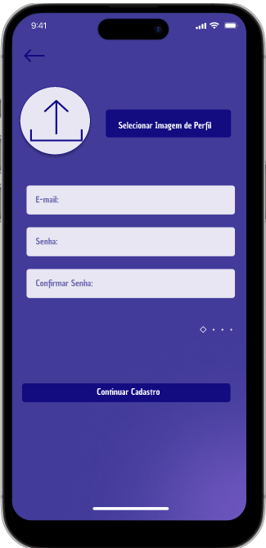

Figura 61 - Tela Foto Caminhão

Figura 60 - Tela Senha e Foto

Figura 59 - Tela Dados Cadastrais

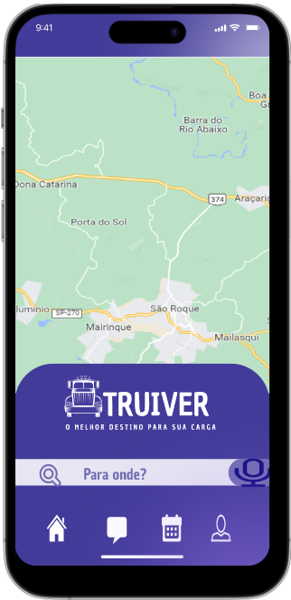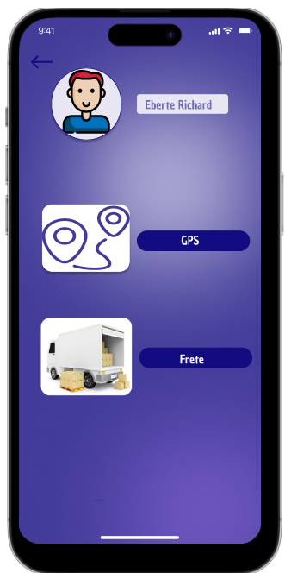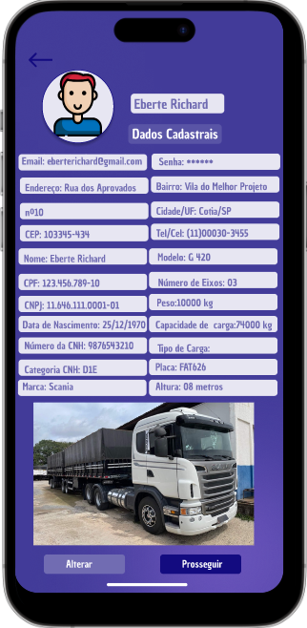

Figura 64 - Tela Inicial GPS

Figura 63 - Tela Escolha Função

Figura 62 - Tela Confirmação de Dados

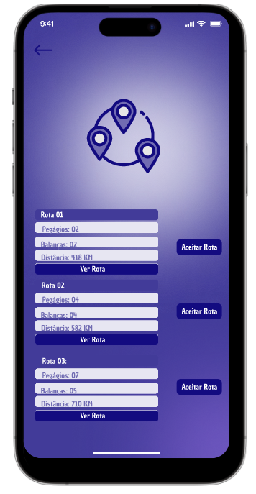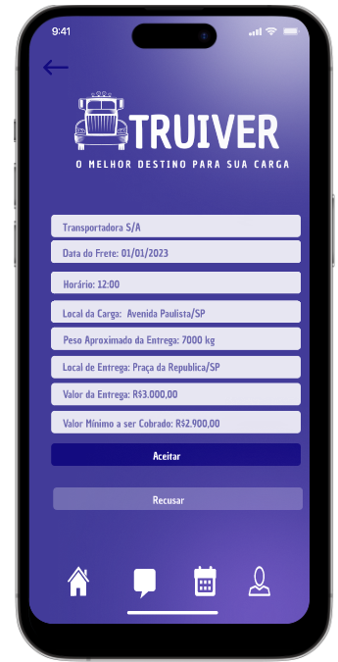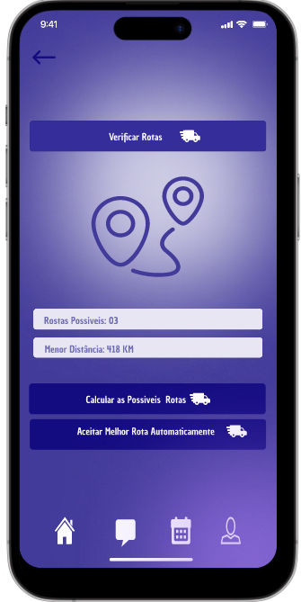

Figura 67 - Tela Escolha Rota

Figura 66 - Tela Verificar Rotas

Figura 65 - Tela Frete

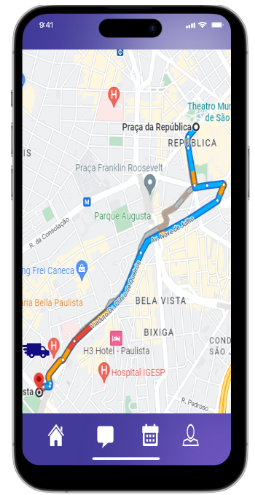

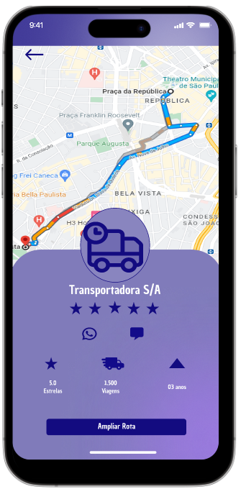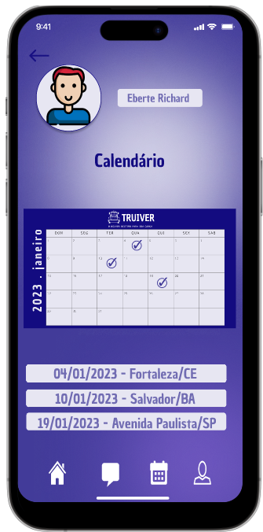

Figura 69 - Tela Frete Recebido

Figura 70 – Tela GPS

Figura 68 - Tela Fretes Agendados

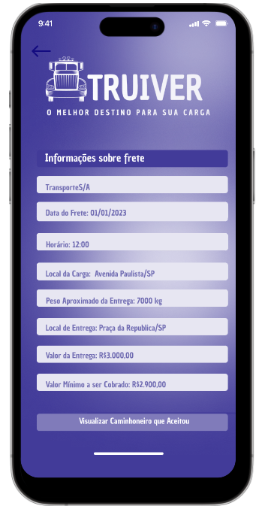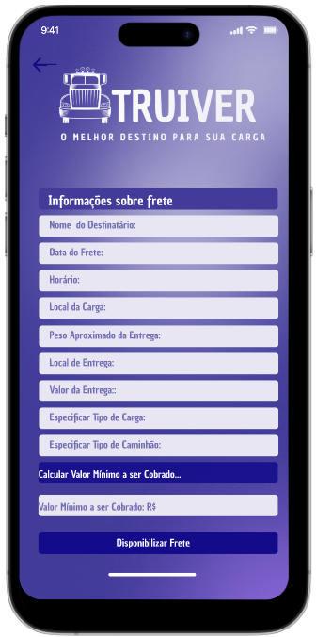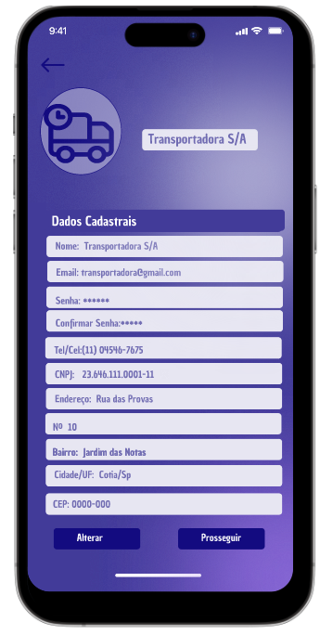

Figura 73 - Tela Cad. Frete

Figura 72 - Tela Cad. Frete

Figura 71 - Tela Cad. Transp.

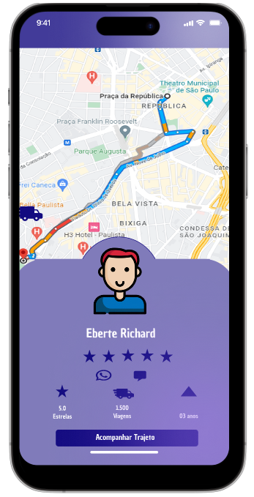

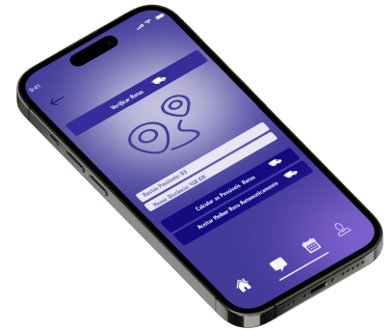

Figura 75 - Apresentação Aplic.

Figura 74 - Tela Aval. Motorista

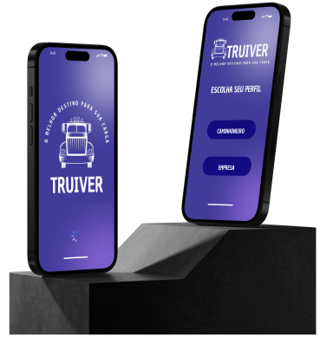

# 

Figura 77 - App em Stand

Figura 76- Apresentação App

# 

Figura 78 - App em Stand

Figura 79: Home site Truiver

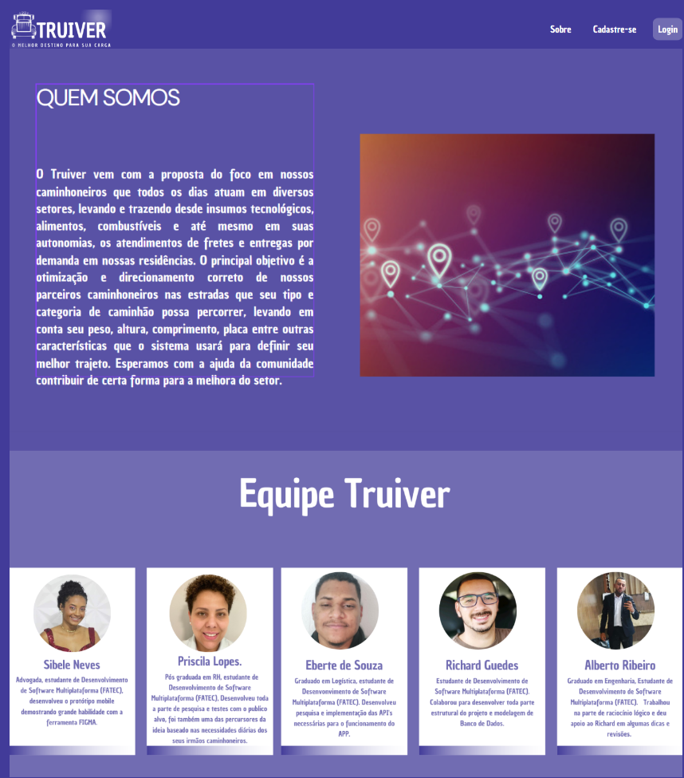

Figura 80: Sessão Sobre Site Truiver

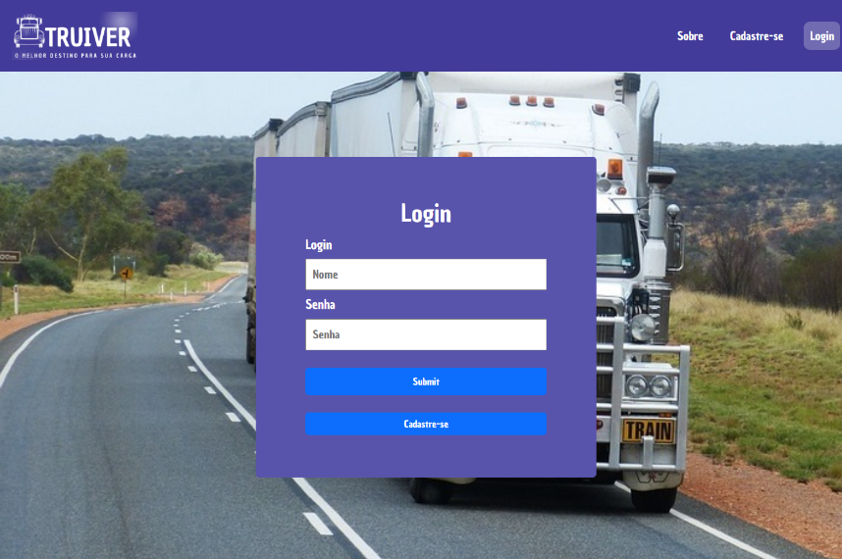

Figura 81:Sessão Login Site Truiver

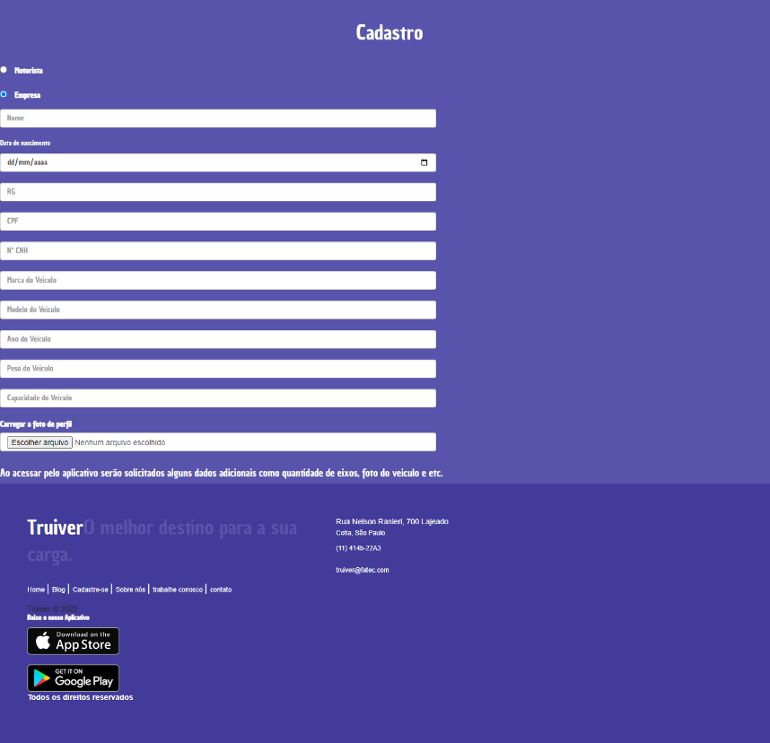

Figura 82:Sessão Cadastro Site Truiver

# CONCLUSÃO

# Com o crescente avanço da tecnologia, a facilidade de muitas tarefas no dia a dia. Hoje presenciamos avós e avôs, muitas vezes sem estudo, podendo conversar via áudio pelo What`s App, Presenciamos uma pessoa querendo vender algo em São Paulo e outra pessoa do Rio de Janeiro consegue efetuar a compra. De onde estivermos, com alguns poucos toques, um carro nos leva e traz com uma facilidade sem igual, e dependendo nem precisa se preocupar em “fechar a conta”, o próprio aplicativo já cobrou em um possível cartão cadastrado.

Quando analisamos o cenário no geral, percebemos diversos setores que ainda podem crescer tecnologicamente. O tema de nosso projeto, apesar de complexo, atuará de forma a dar suporte a autônomos ou pessoas que realizam o trabalho de levar e trazer diversas cargas Brasil a fora.

Concluímos então, essa primeira fase, sabendo que muito trabalho ainda está por vir! Um desafio sem igual se encontra a frente para que possamos implementar o projeto em questão. O Truiver como aplicação, ou como empresa, tem muita a crescer e possui muitas áreas para explorar. E possui o potencial necessário para deixar a vida de nossos amigos caminhoneiros facilitados nesses pontos.

Sabemos como é difícil, perceber que recebemos uma multa por ter percorrido determinado trecho com alguma restrição para seu tipo de veículo. Sendo assim, Truiver fornecerá o melhor destino para sua carga!

# REFERÊNCIAS

API`s para Mapas, Map Link Global. Disponível em: https://maplink.global/maplink-platform Acesso em 18/11/2022.

Coleção de Avatares. Vecteezy. Disponível em:

https://pt.vecteezy.com/arte-vetorial/2317611-colecao-avatar-pessoas. Acesso em: 01/10/2022.

COLOR-HEX, disponível em: <<https://www.color-hex.com/color/716cb2>>. Acesso em 26 set. 2022.

COLOR-HEX, disponível em: <<https://www.color-hex.com/color/423b99>>. Acesso em 26 set. 2022.

COLOR-HEX, disponível em: <<https://www.color-hex.com/color/5954a6>>. Acesso em 26 set. 2022.

COLOR-HEX, disponível em: <<https://www.color-hex.com/color/e7e6f2>>. Acesso 26 set. 2022.

COLOR-HEX, disponível em: <<https://www.color-hex.com/color/130b80>>. Acesso 26 set. 2022.

COLOR-HEX, disponível em: <<https://www.color-hex.com/color/ffffff>>. Acesso 26 set. 2022.

CUNHA, Fernando. Disponível em: https://mestresdaweb.com.br/tecnologias/requisitos-funcionais-e-nao-funcionais-o-que-sao. Acesso em: 25/09/2022.

DEVMEDIA Disponível em: https://www.devmedia.com.br/elicitacao-de-requisitos-levantamento-de-requisitos-e-tecnicas-de-elicitacao. Acesso em 25/09/2022

Digital House. Disponível em: <https://www.digitalhouse.com/br/blog/como-usar-metodologia-kanban/>. Acesso em: 02/10/2022

Digité, Disponível em: <https://www.digite.com/pt-br/agile/desenvolvimento-agil-de-software/>. Acesso em: 02/10/2022

Engenharia de Software Moderna, Disponível em: engsoftmoderna.info/cap3.html. Acesso em: 25/09/2022

**Graphhopper**. https://www.graphhopper.com. Disponível em: https://www.graphhopper.com/de/produkte/. Acesso em: 02/10/2022

Heflo, Disponível em: https://www.heflo.com/pt-br/automacao-processos/o-que-sao-regras-de-negocio. Acesso em: 25/09/2022

KOELLE, Isis. Disponível em: <https://fia.com.br/blog/card-sorting-o-que-e-e-como-utilizar-guia-completo/>. Acesso em: 02 set. 2022

MaisFontes O maior repositório de fontes gratuitas e incríveis, disponível em: <https://br.maisfontes.com/chau-philomene-one-regular.fonte>. Acesso em: 03 out.2022.

MATHIAS, Lucas. Disponível em:< https://mindminers.com/blog/o-que-e-persona/>. Acesso em: 03/10/2022.

Pesquisa Personas. Survio. Disponível em:

https://my.survio.com/W3M9E2M1T3K6C0S2R3Y0/results. Acesso em: 01/10/2022

PERES, Sandyara. Disponível em: https://pt.linkedin.com/pulse/j%C3%A1-ouviu-falar-em-ux-canvas-sandyara-peres. Acesso em: 02 set. 2022. `

PERES, Sandyara. Disponível em: <https://pt.linkedin.com/pulse/j%C3%A1-ouviu-falar-em-ux-canvas-sandyara-peres>. Acesso em: 02 set. 2022.

Significados. Disponível em: https://www.significados.com.br/brainstorming/. Acesso em: 25/09/2022